Федеральное государственное образовательное бюджетное учреждение высшего образования

«ФИНАНСОВЫЙ УНИВЕРСИТЕТ ПРИ ПРАВИТЕЛЬСТВЕ

РОССИЙСКОЙ ФЕДЕРАЦИИ»

**Колледж информатики и программирования**

Специальность 09.02.03 «Программирование в компьютерных системах»

Отчёт по учебной практике

Выполнил:

студент группы 3ПКС-120

Абакумов КА

Проверили:

Преподаватели Морозова М.В.

Альшакова Е.Л.

Сибирев И.В.

Москва

2023

Оглавление

УП.02.Учебная практика (БД/SQL) 3

Выполнение задания №1 3

Выполнение задания №2 7

Выполнение задания №3 11

Выполнение задания №4 15

Выполнение задания №5 19

Выполнение задания №6 24

Выполнение задания №7 30

Выполнение задания №8 34

Выполнение задания №9 37

Выполнение задания №12 41

Выполнение задания №13 45

Выполнение задания №14 49

УП.02.Учебная практика (1С) 53

Учебная Практика Работа №1 53

Учебная Практика Работа №2 58

Учебная Практика Работа №3 64

Учебная Практика Работа №4 68

Учебная Практика Работа №5 74

Учебная Практика Работа №6 78

Учебная Практика Работа №7 82

Учебная Практика Работа №8 90

Учебная Практика Работа №9 93

УП.02.Учебная практика (Сети) 100

Выполнение задания №1 100

Выполнение задания №2 118

Выполнение задания №3 124

# УП.02.Учебная практика (БД/SQL)

# Выполнение задания №1

«Товары автосервиса»

Цель работы: Создать базу данных товаров автосервиса в выбранной СУБД. В эту базу подготовить и импортировать предоставленные заказчиком данные в различных файлах (.txt, .xlsx, .csv)

Ход работы

Диаграмма базы данных:

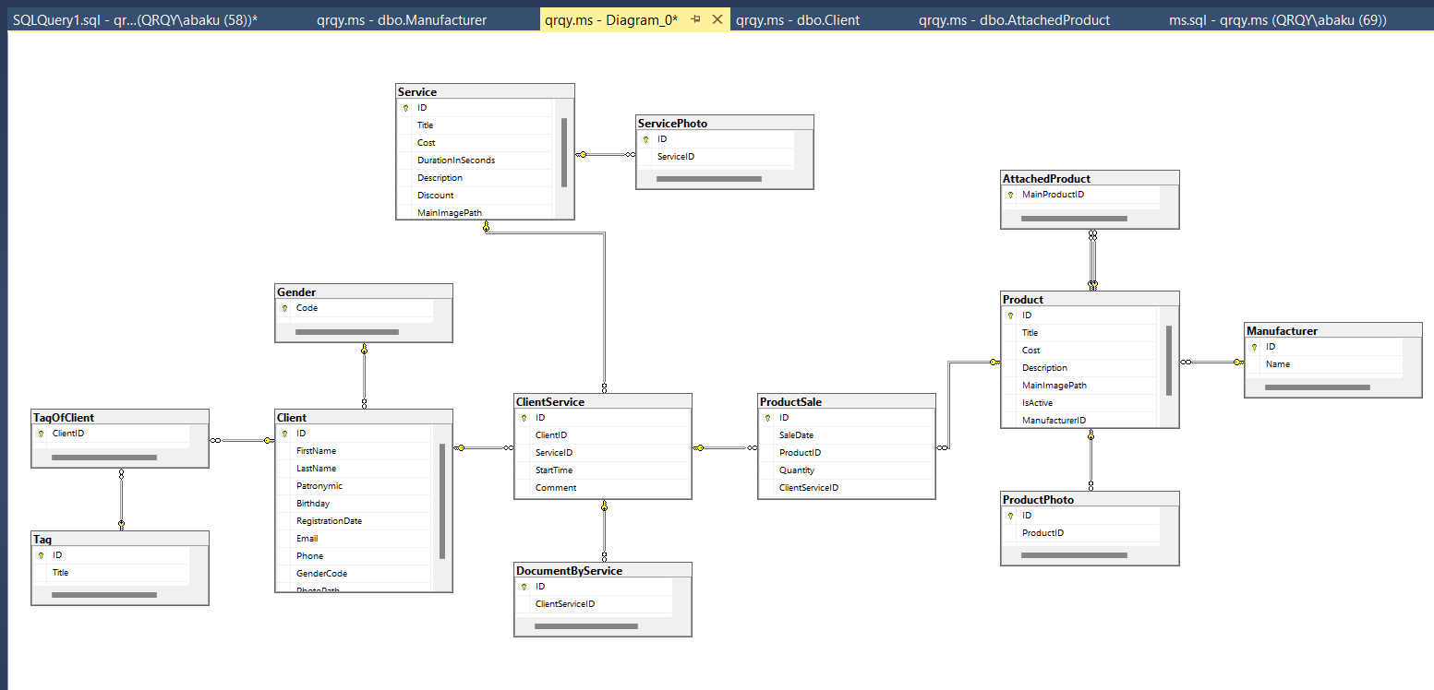

Таблица производителей:

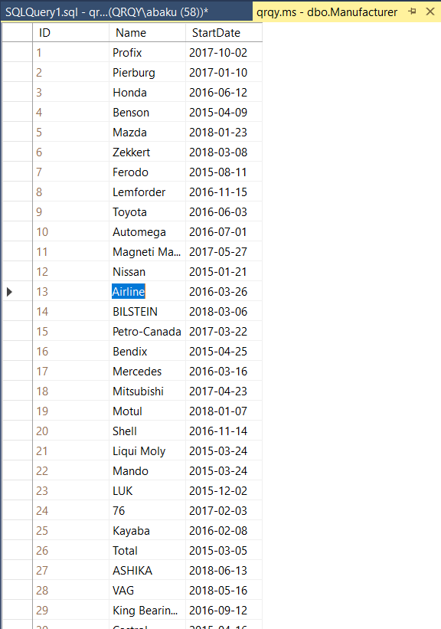

Таблица продуктов:

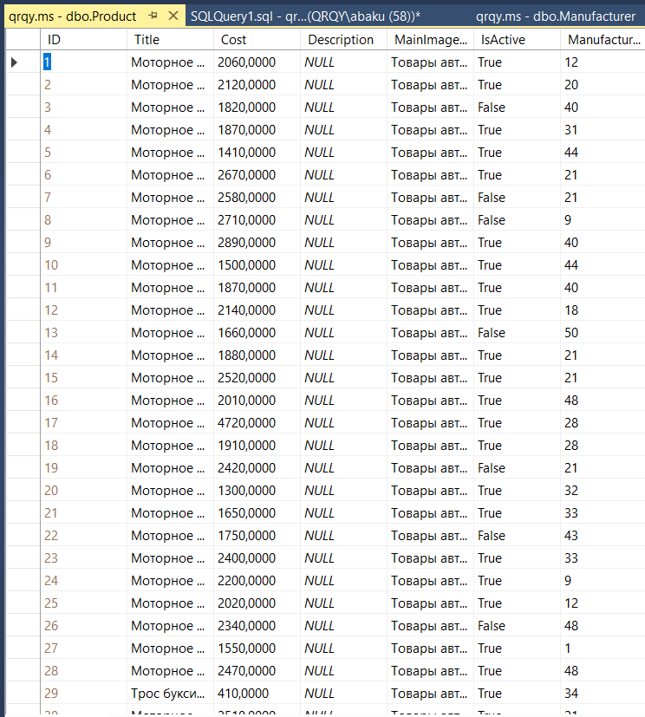

Таблица продаж товаров:

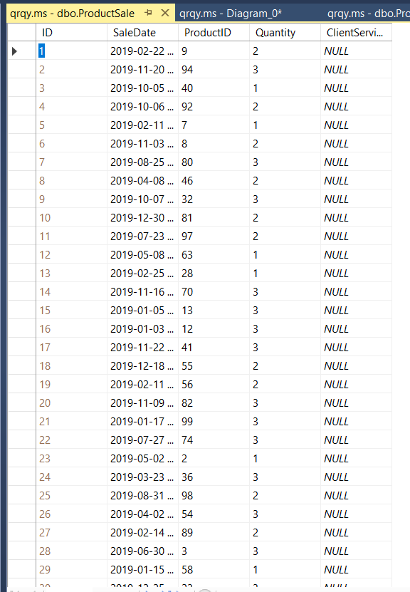

Выводы:

Во время выполнения задания я получил очень полезный навык выгрузки таблиц из Excel в SQL Server с использованием встроенного менеджера импорта, а не копированием страницы таблицы и вставки ее в бд, который в будущем буду использовать при работе с SQL Server. Так же повторил полезную формулу ВПР Excel.

# Выполнение задания №2

«Услуги автосервиса»

Цель работы: В раннее созданную базу данных товаров автосервиса в выбранной СУБД подготовить и импортировать предоставленные заказчиком данные в различных файлах (.txt, .xlsx, .csv)

Ход работы

Схема БД



Таблица клиентов:

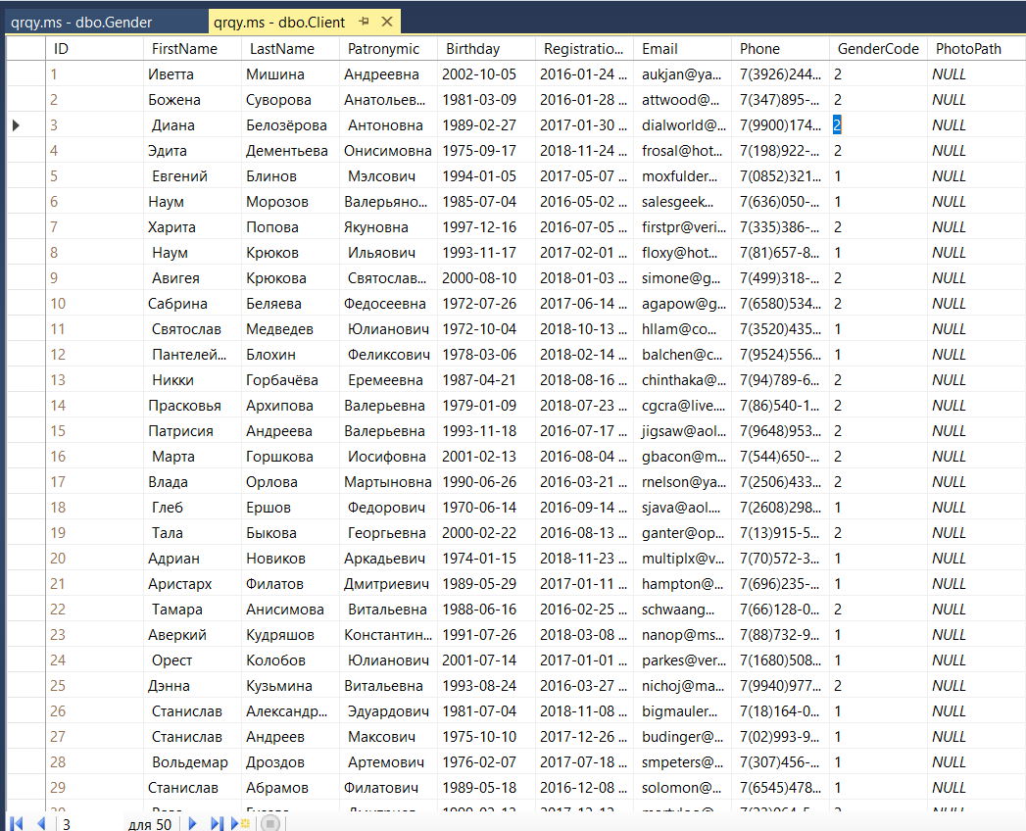

Таблица услуг:

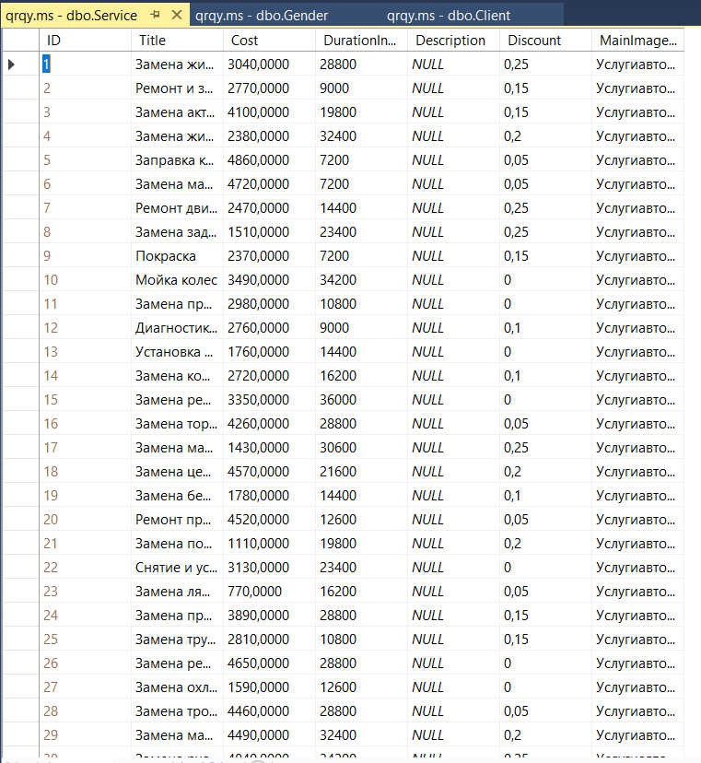

Таблица реализации услуг клиентам:

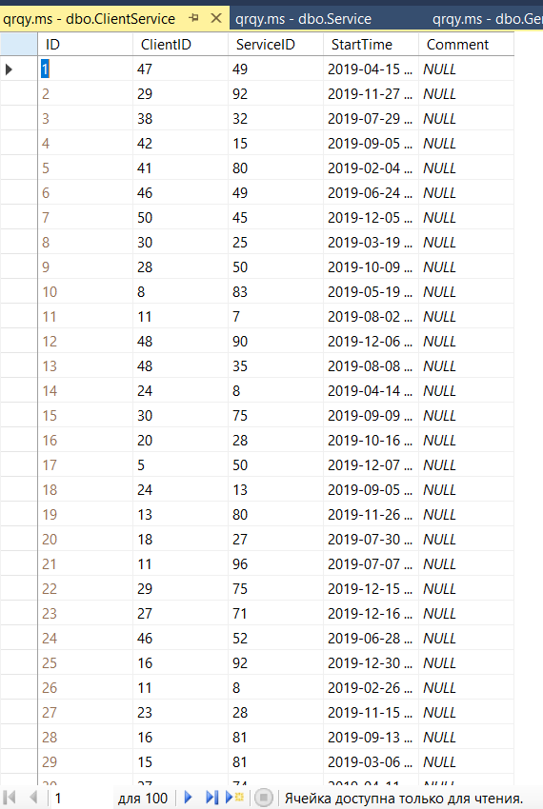

Вывод: Во время выполнения задания я укрепил свои познания в экспорте Excel файлов в SQL Server и устранении возникающих ошибок в важности выставления верных типов столбцов.

# Выполнение задания №3

«База данных магазина»

Цель работы: Создать базу данных магазина в выбранной СУБД. В эту базу подготовить и импортировать предоставленные заказчиком данные в различных файлах (.txt, .xlsx, .csv)

Ход работы

Схема БД

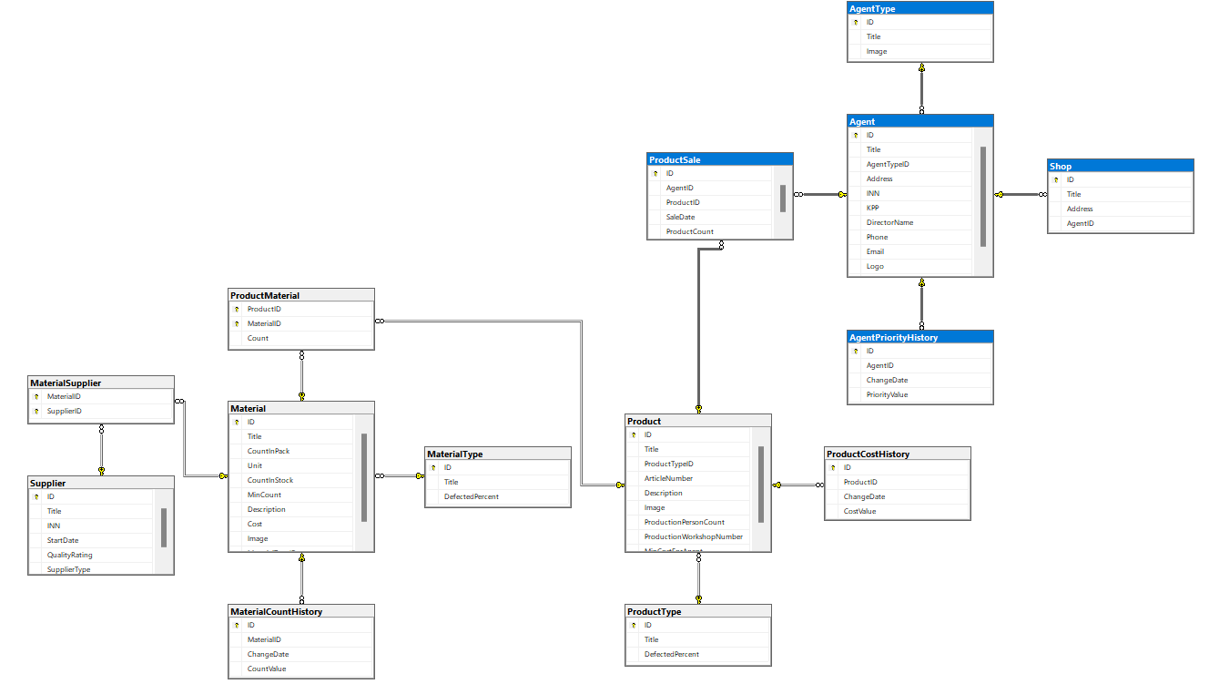

Таблица типов материалов

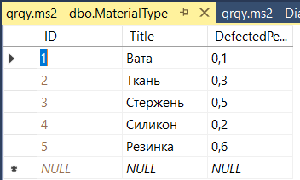

Таблица материалов

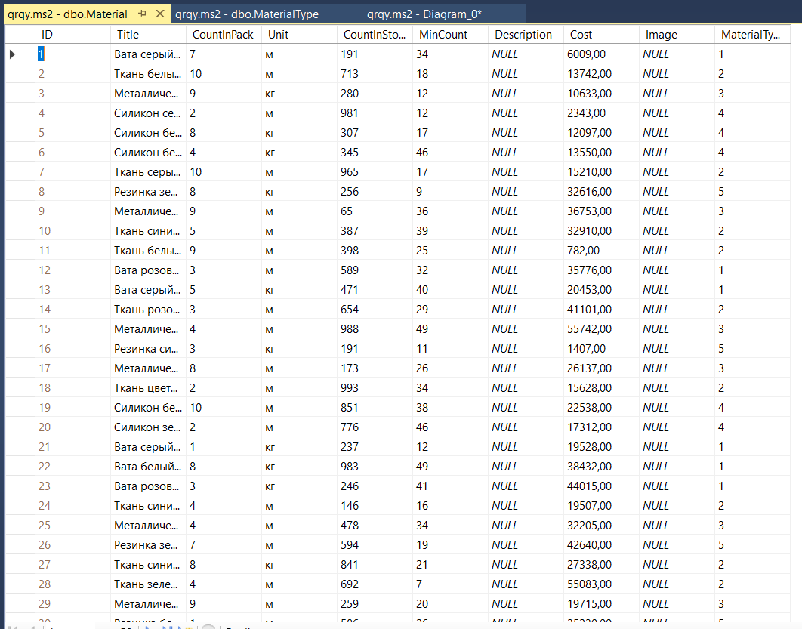

Таблица типов продуктов

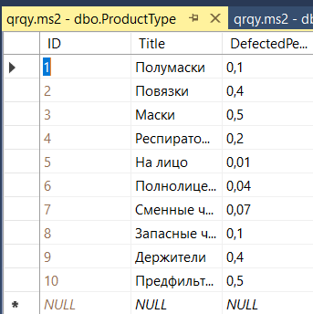

Таблица продуктов

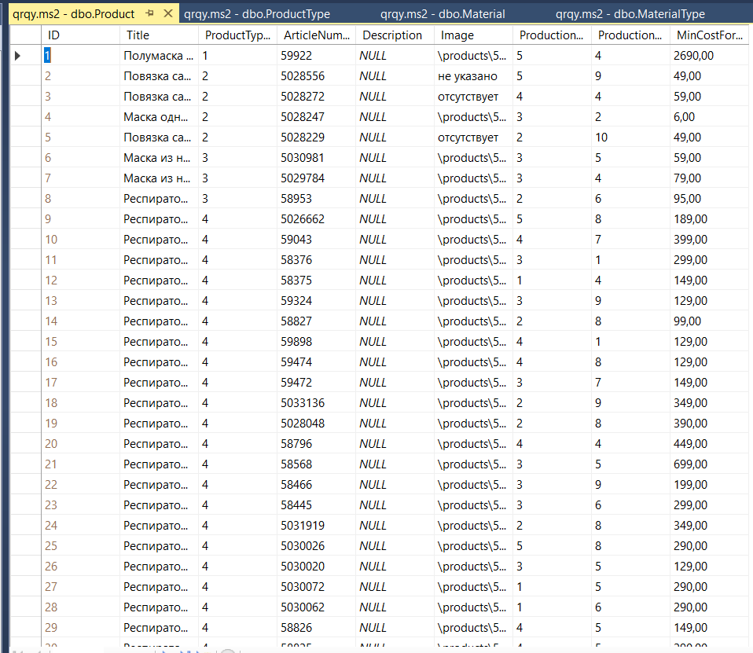

Таблица Продукты – материалы

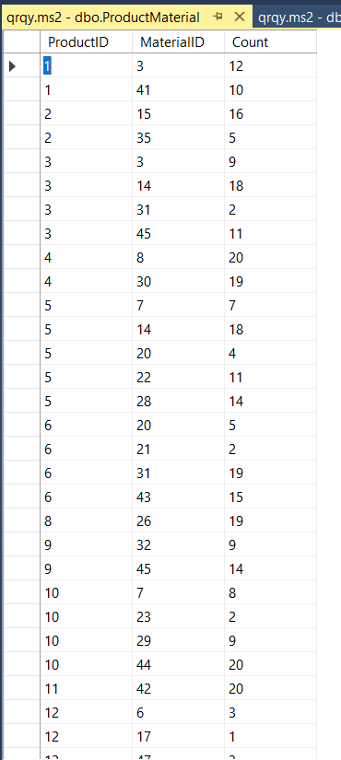

Вывод: Во время выполнения задания я укрепил свои познания в экспорте Excel файлов в SQL Server и устранении возникающих ошибок в важности выставления верных типов столбцов.

# Выполнение задания №4

«База данных магазина»

Цель работы: Создать базу данных магазина в выбранной СУБД. В эту базу подготовить и импортировать предоставленные заказчиком данные в различных файлах (.txt, .xlsx, .csv)

Схема БД

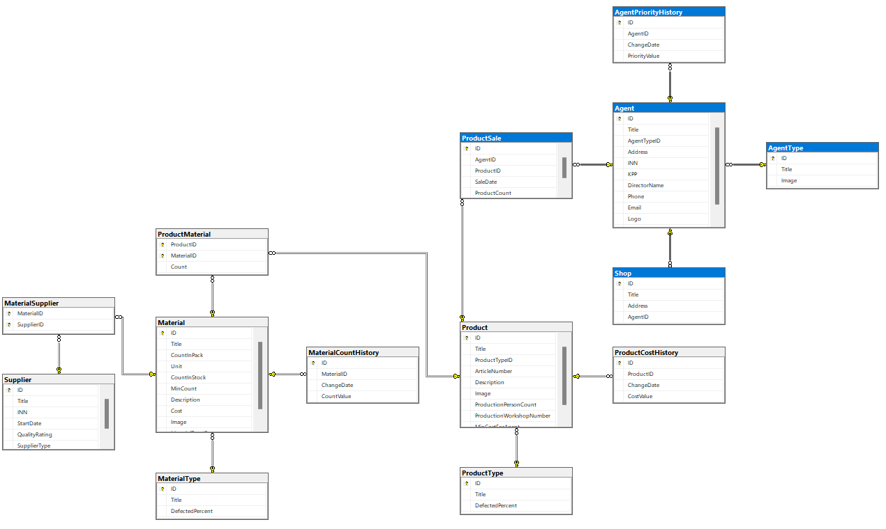

Таблица поставщиков

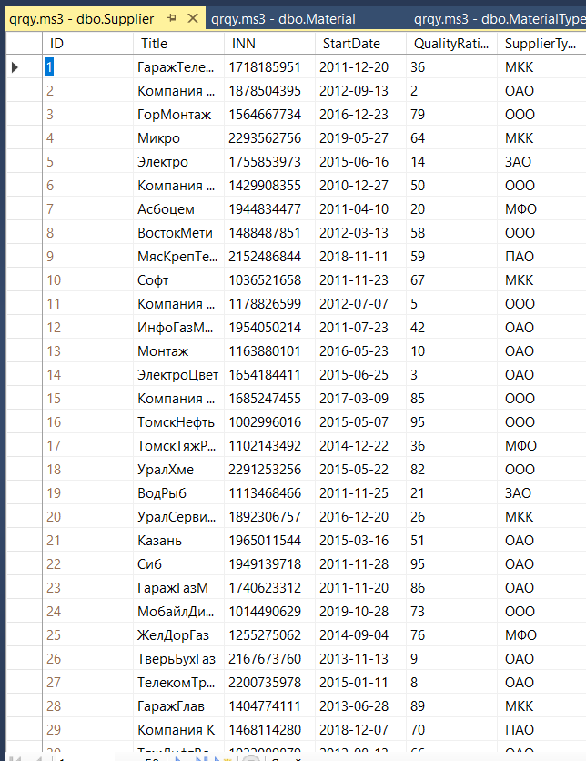

Таблица типов материалов

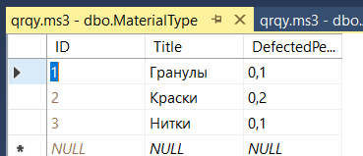

Таблица материалов

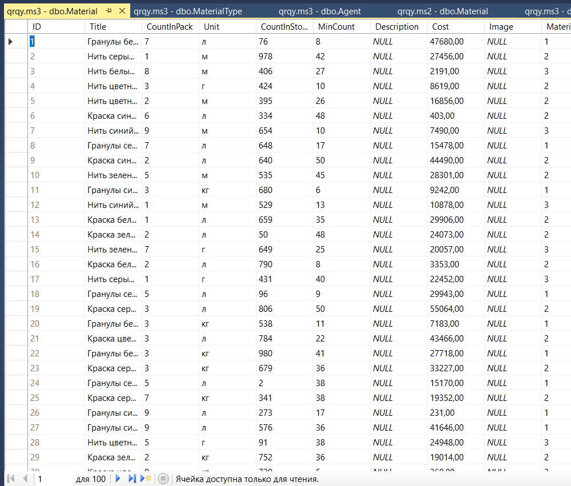

Таблица материалов – их поставщиков

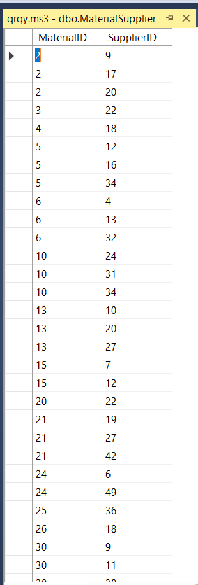

Вывод: Во время выполнения задания я укрепил свои познания в экспорте Excel файлов в SQL Server и устранении возникающих ошибок в важности выставления верных типов столбцов.

# Выполнение задания №5

«База данных торговых центров»

Цель работы: Создать базу данных торговых центров в выбранной СУБД. В эту базу подготовить и импортировать предоставленные заказчиком данные в различных файлах (.txt, .xlsx, .csv)

Схема БД

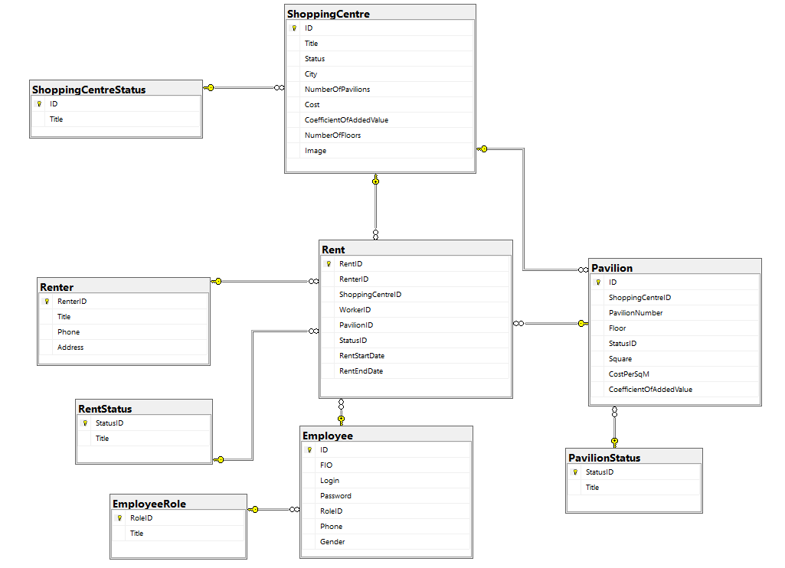

Таблица статусов павильонов

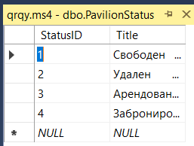

Таблица статусов Торговых Центров

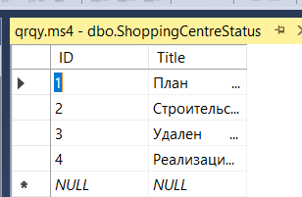

Таблица сотрудников

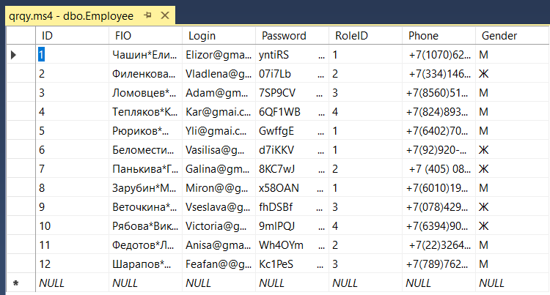

Таблица ролей сотрудников

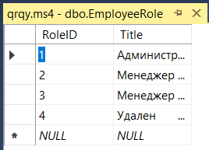

Таблица павильонов

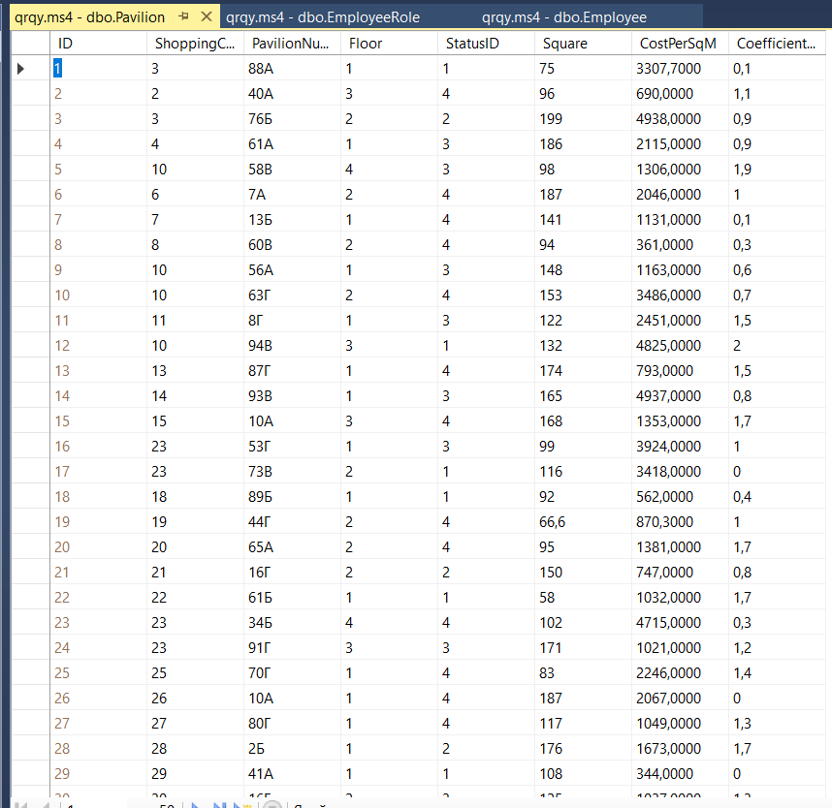

Таблица Аренд

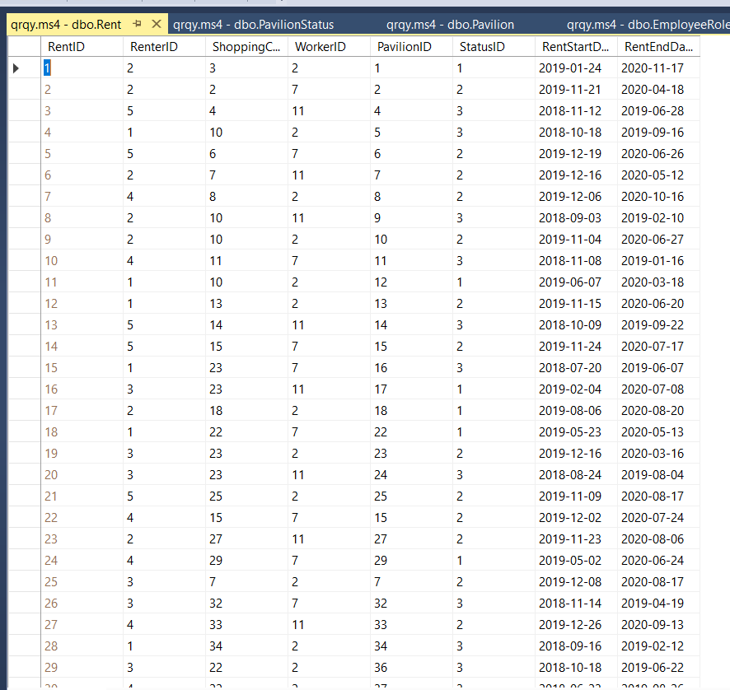

Таблица арендаторов

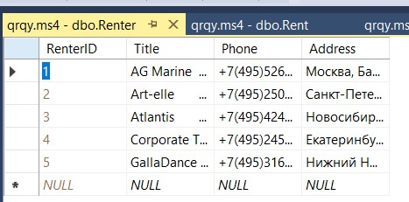

Таблица статусов аренд

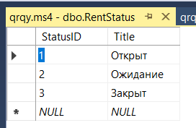

Таблица торговых центров

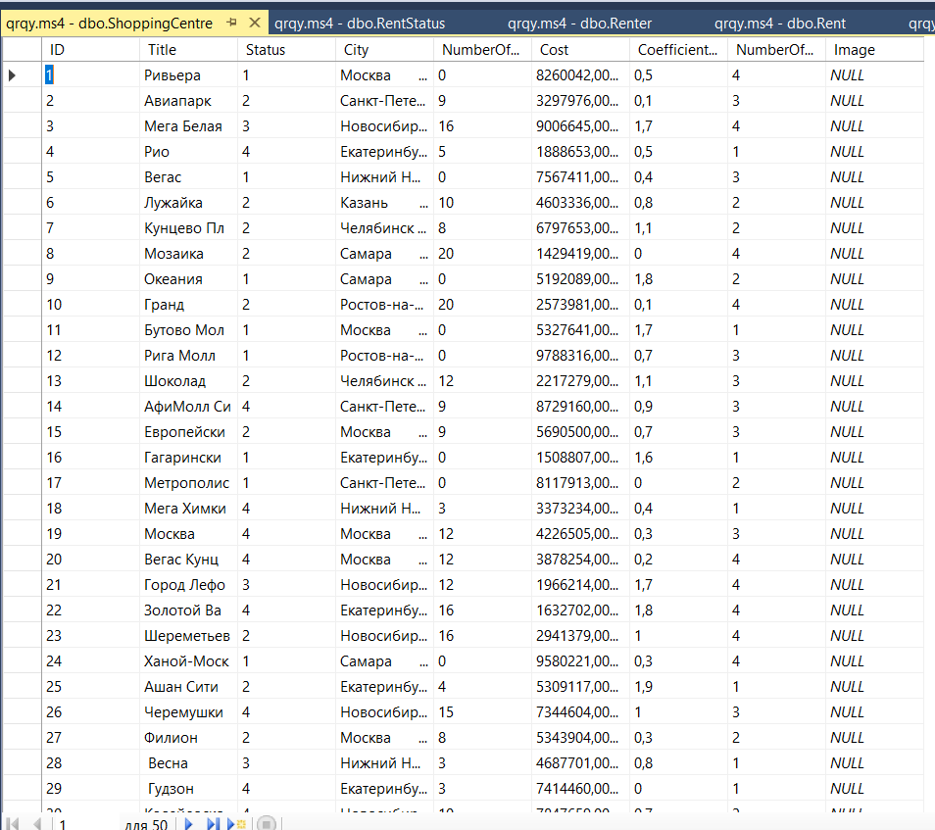

Вывод: Во время выполнения задания я укрепил свои познания в экспорте Excel файлов в SQL Server и устранении возникающих ошибок в важности выставления верных типов столбцов.

# Выполнение задания №6

«База данных ГИБДД»

Цель работы: Создать базу данных ГИБДД в выбранной СУБД. В эту базу подготовить и импортировать предоставленные заказчиком данные в различных файлах (.txt, .xlsx, .csv)

Схема БД

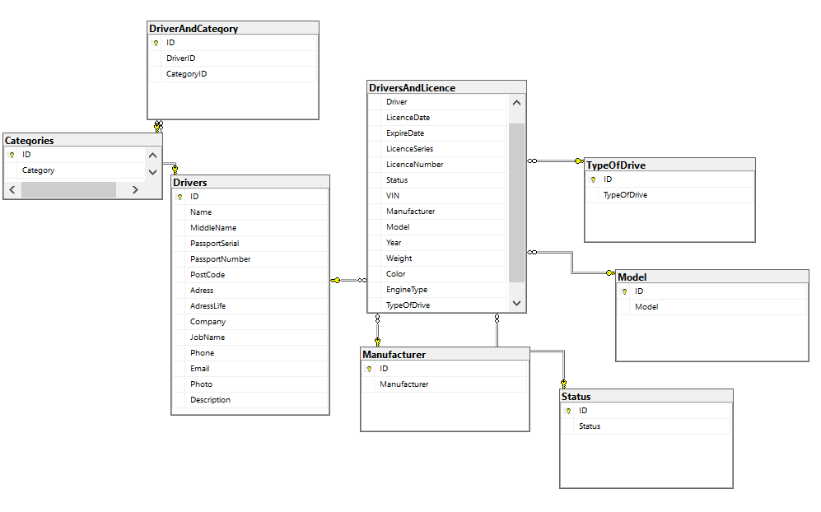

Таблица Категорий

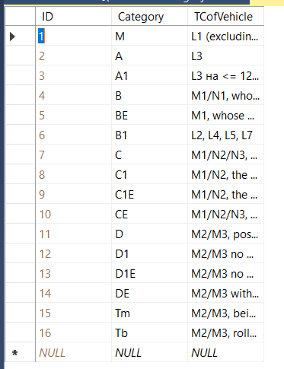

Таблица Водителей и категорий

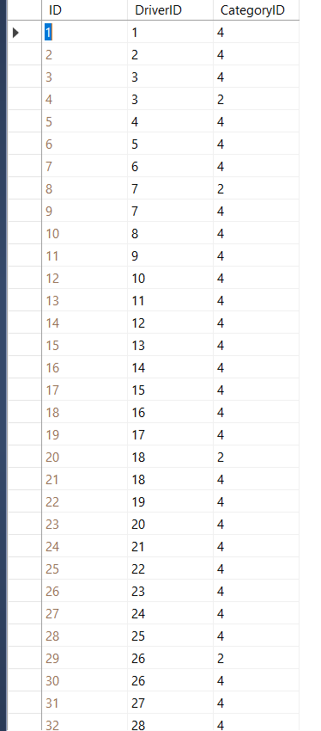

Таблица водителей

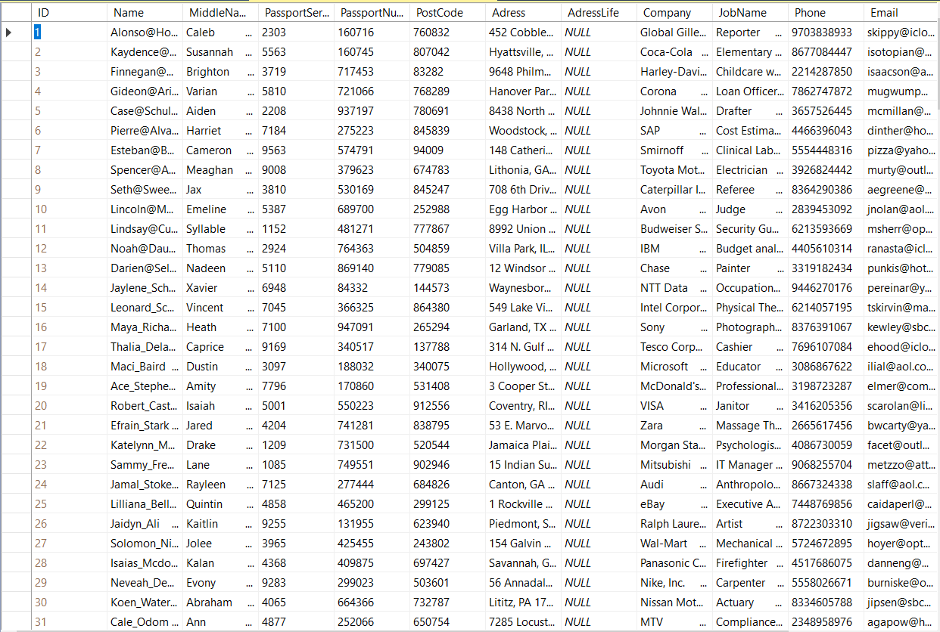

Таблица водителей и лицензий

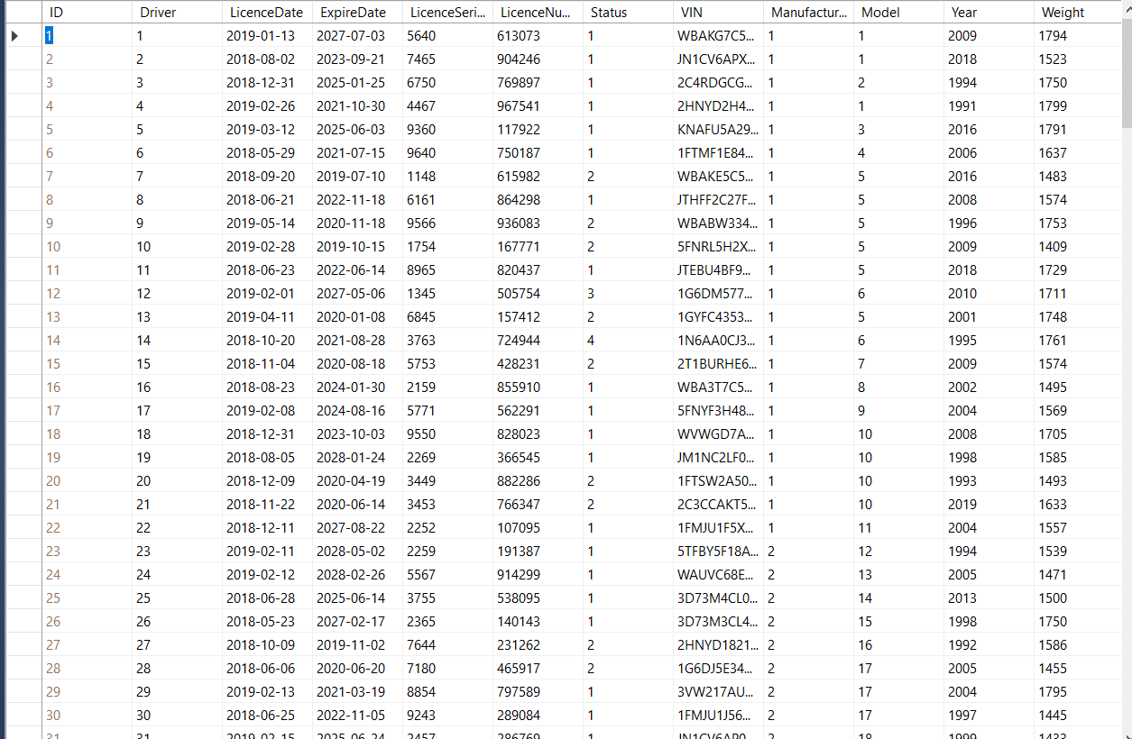

Таблица производителей

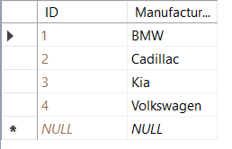

Таблица моделей

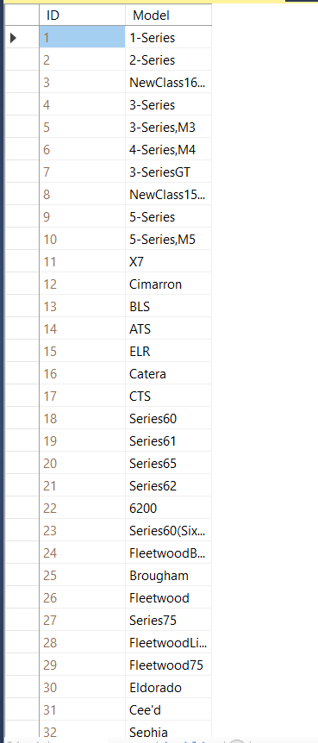

Таблица Статусов

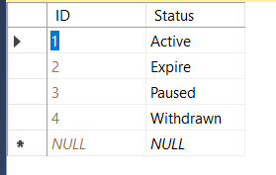

Таблица типов привода

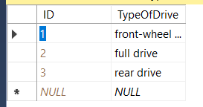

Вывод: Во время выполнения задания я укрепил свои познания в экспорте Excel файлов в SQL Server и устранении возникающих ошибок в важности выставления верных типов столбцов.

# Выполнение задания №7

«База данных Марафон»

Цель работы: Создать базу данных Марафона в выбранной СУБД. В эту базу подготовить и импортировать предоставленные заказчиком данные в различных файлах (.txt, .xlsx, .csv)

Ход работы

Схема БД

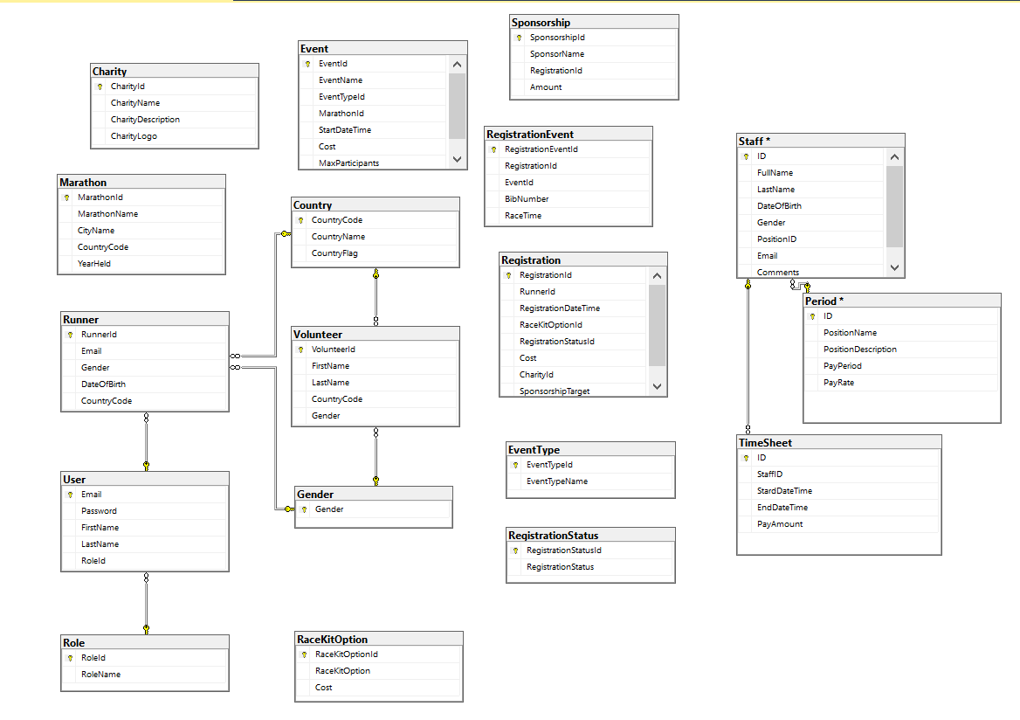

Таблица Расписаний

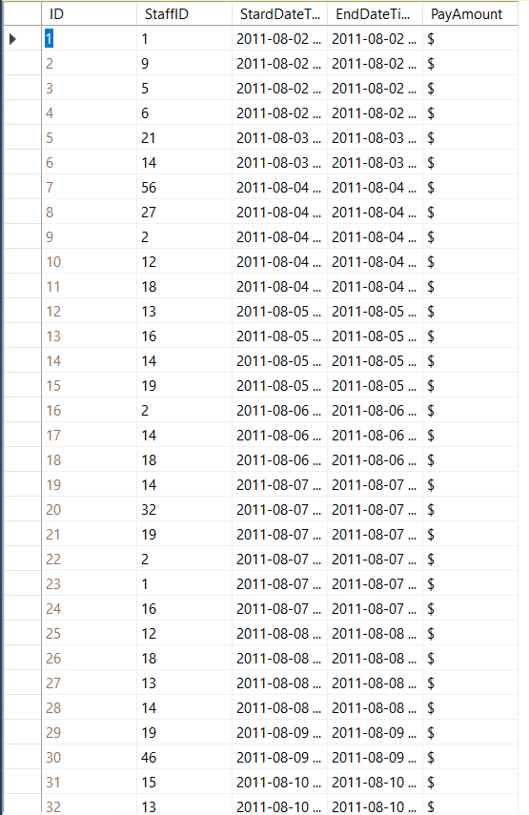

Таблица Позиций

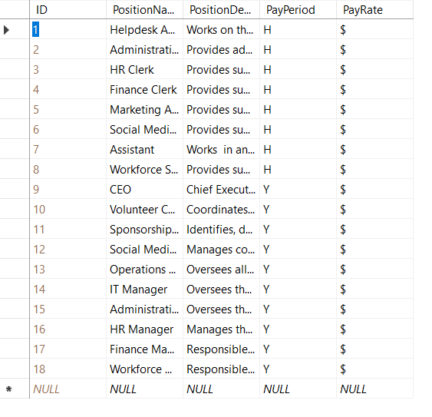

Таблица сотрудников

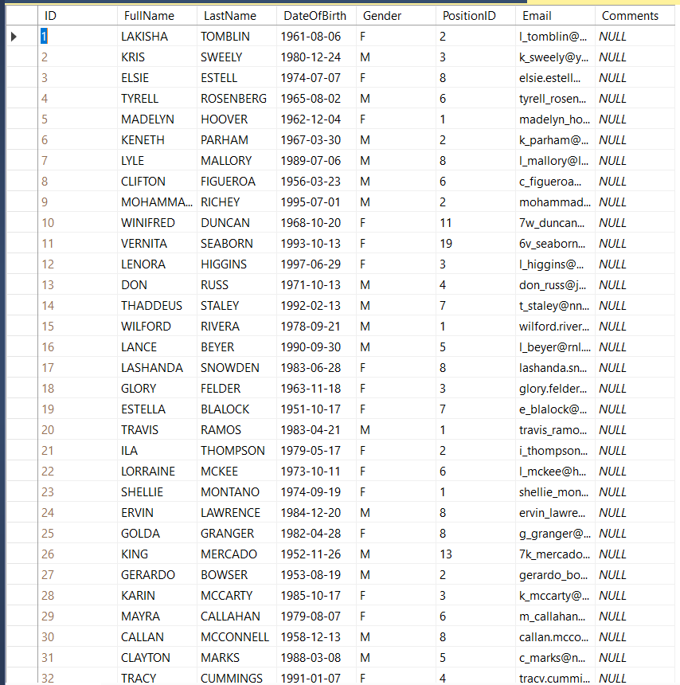

Вывод: Во время выполнения задания я укрепил свои познания в экспорте Excel файлов в SQL Server и устранении возникающих ошибок в важности выставления верных типов столбцов.

# Выполнение задания №8

«База данных Расчет ЗП»

Цель работы: Создать базу данных для расчета заработной платы в выбранной СУБД. В эту базу подготовить и импортировать предоставленные заказчиком данные в различных файлах (.txt, .xlsx, .csv)

Ход работы

Схема БД

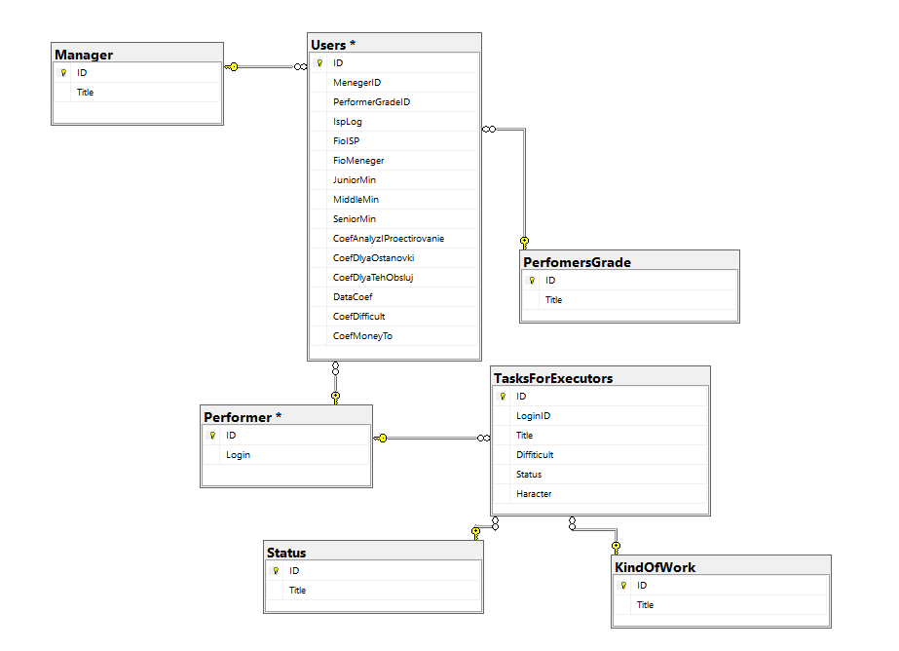

Таблица характера работы

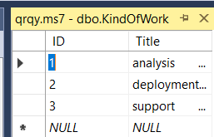

Таблица менеджеров

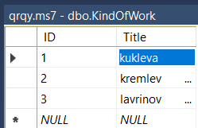

Таблица Грейда исполнителей

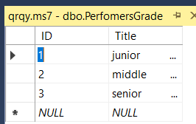

Таблица исполнителей

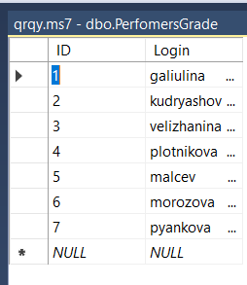

Таблица статусов

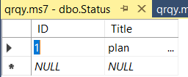

Таблица заданий

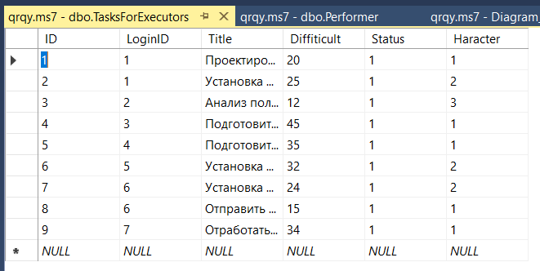

Дата пользователей

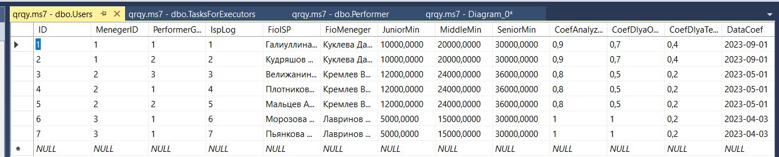

Вывод: Во время выполнения задания я укрепил свои познания в экспорте Excel файлов в SQL Server и устранении возникающих ошибок в важности выставления верных типов столбцов.

# Выполнение задания №9

«База данных Академии»

Цель работы: Создать базу данных для академии в выбранной СУБД. В эту базу подготовить и импортировать предоставленные заказчиком данные в различных файлах (.txt, .xlsx, .csv)

Схема БД

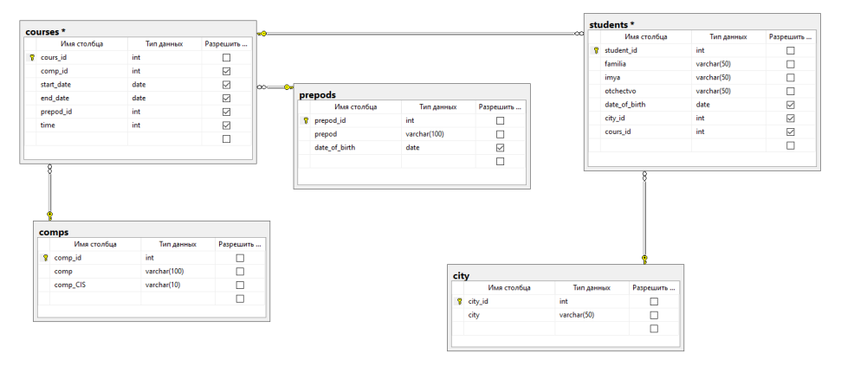

Таблица преподавателей

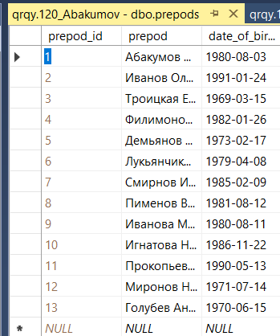

Таблица студентов

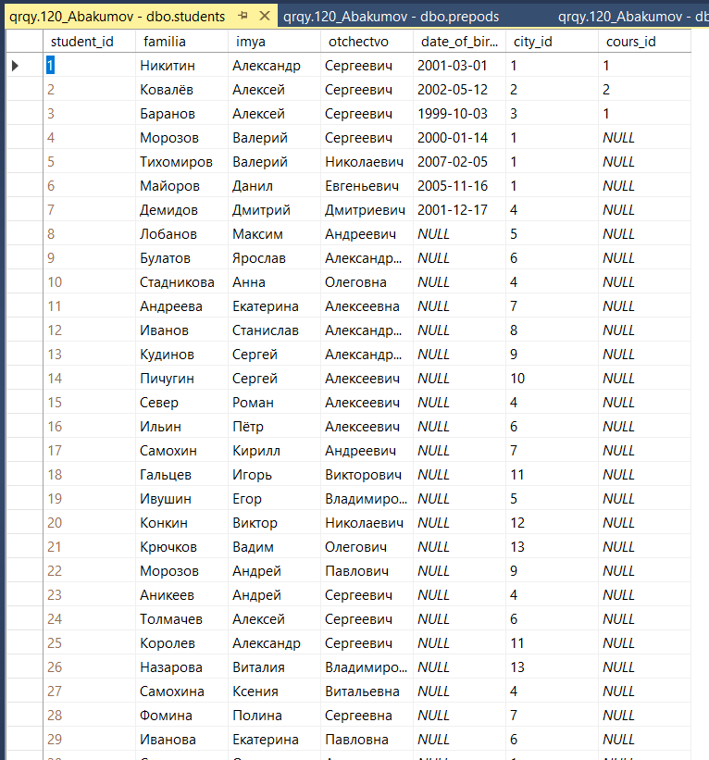

Таблица специальностей

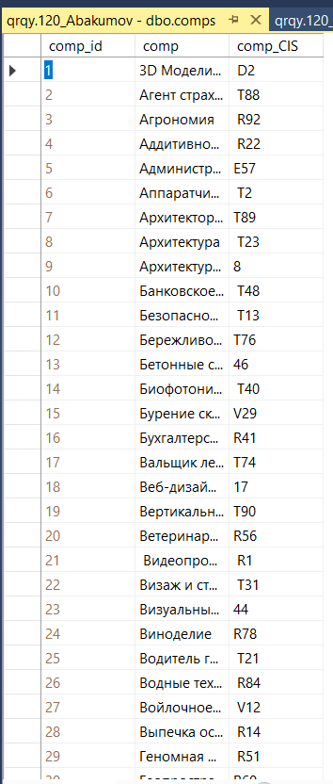

Таблица городов

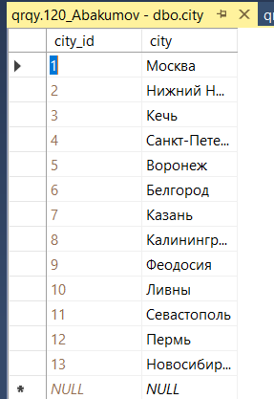

Таблица Курсов

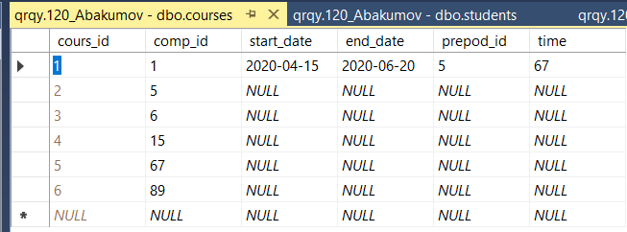

Вывод: Во время выполнения задания я укрепил свои познания в экспорте Excel файлов в SQL Server и устранении возникающих ошибок в важности выставления верных типов столбцов.

# Выполнение задания №12

«База данных Работы с клиентами»

Цель работы: Создать базу данных для работы с клиентами в выбранной СУБД. В эту базу подготовить и импортировать предоставленные заказчиком данные в различных файлах (.txt, .xlsx, .csv)

Ход работы

Схема БД

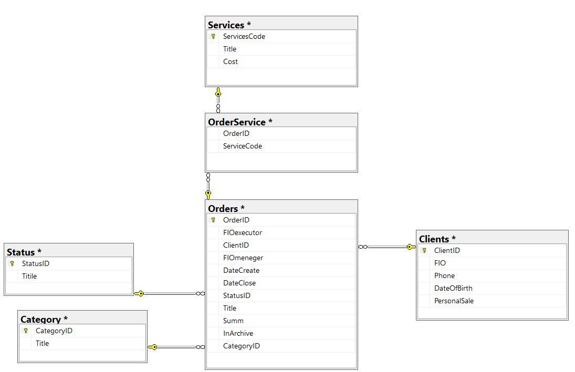

Таблица услуг

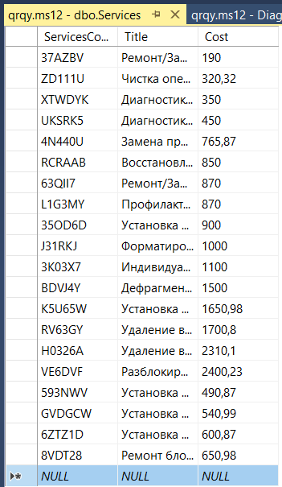

Таблица клиентов

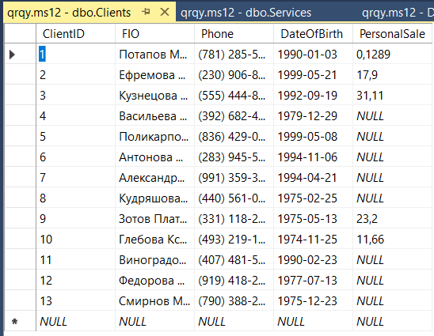

Таблица статусов

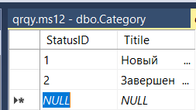

Таблица категорий

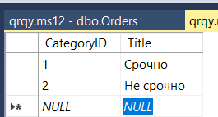

Таблица заказов

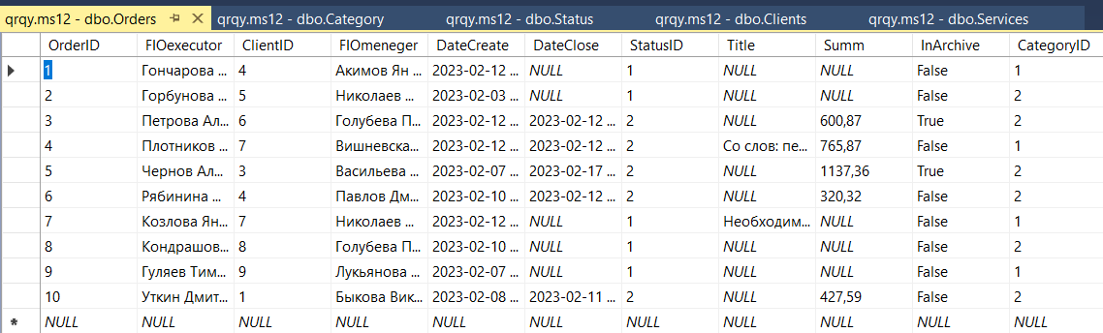

Таблица заказов – услуг

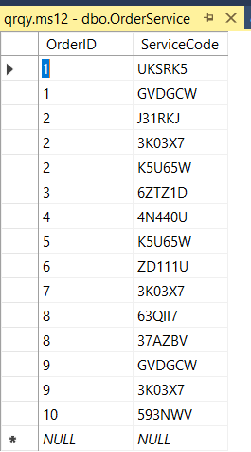

Вывод: Во время выполнения задания я укрепил свои познания в экспорте Excel файлов в SQL Server и устранении возникающих ошибок в важности выставления верных типов столбцов.

# Выполнение задания №13

«База данных Академии»

Цель работы: Создать базу данных для телефонного справочника в выбранной СУБД. Эту базу заполнить своими данными и написать запросы.

Схема БД

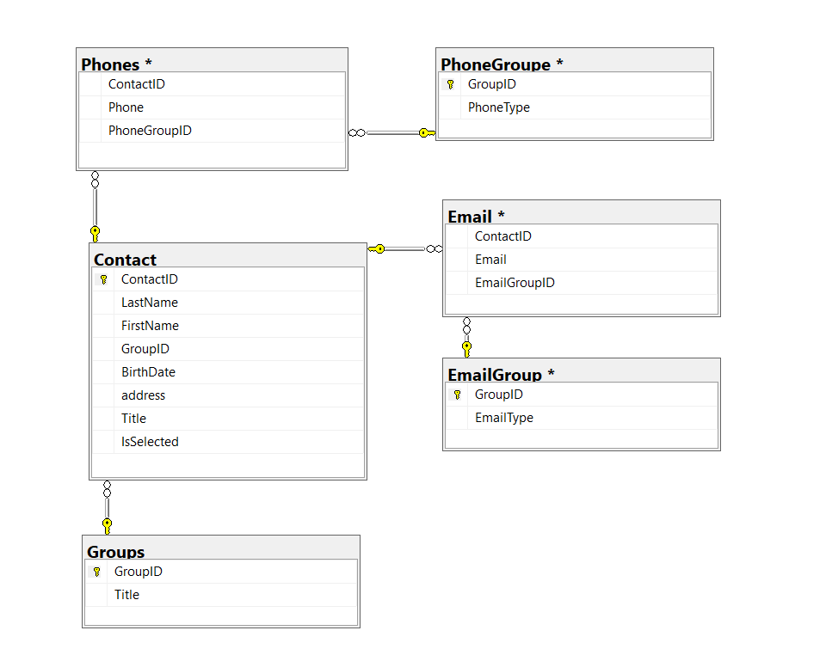

Таблица групп телефонов

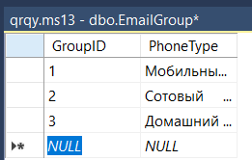

Таблица групп Emailов

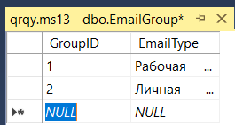

Таблица групп контактов

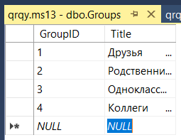

Таблица контактов

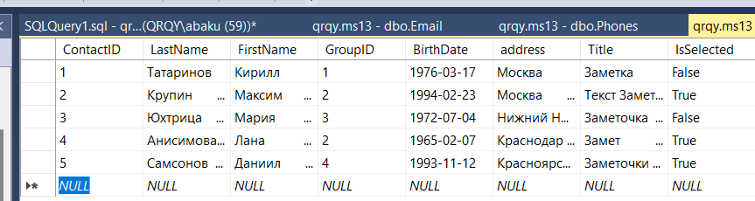

Таблица телефонов

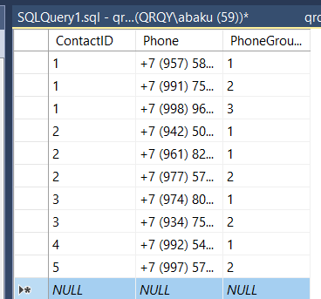

Таблица Emailов

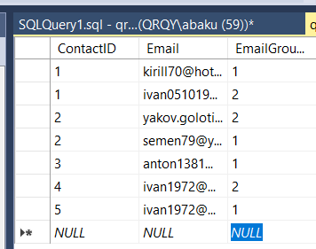

Запросы

/*Создать запрос с отбором по группе выводящий таблицу: Фамилия, Имя, Группа, Дата рождения.*/

SELECT c.LastName, c.FirstName, Groups.Title, c.BirthDate

FROM Groups

LEFT JOIN Contact as c ON c.GroupID = Groups.GroupID

Where Groups.Title = 'Друзья'

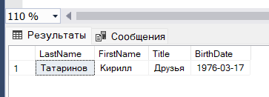

/*Создать запрос с отбором по типу номера телефона выводящий таблицу: Фамилия, Имя, Номер телефона.*/

SELECT c.LastName, c.FirstName, p.Phone

FROM PhoneGroupe

LEFT JOIN Phones as p ON p.PhoneGroupID = PhoneGroupe.GroupID

LEFT JOIN Contact as c ON c.ContactID = p.ContactID

Where PhoneGroupe.PhoneType = 'Сотовый'

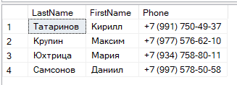

/*Создать запрос выводящий все номера телефонов для выбранного контакта.*/

Select c.FirstName, c.LastName, Phone

From Phones

LEFT JOIN Contact as c ON c.ContactID = Phones.ContactID

Where c.ContactID = 1

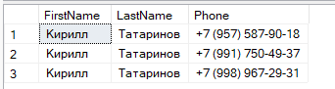

Вывод: Во время выполнения задания я укрепил свои познания в запросах к таблицам в SQL Server и устранении возникающих ошибок.

# Выполнение задания №14

«База данных Провайдера Шмель»

Цель работы: Создать базу данных для провайдера в выбранной СУБД. Эту базу заполнить своими данными и написать запросы.

Ход работы

Схема БД

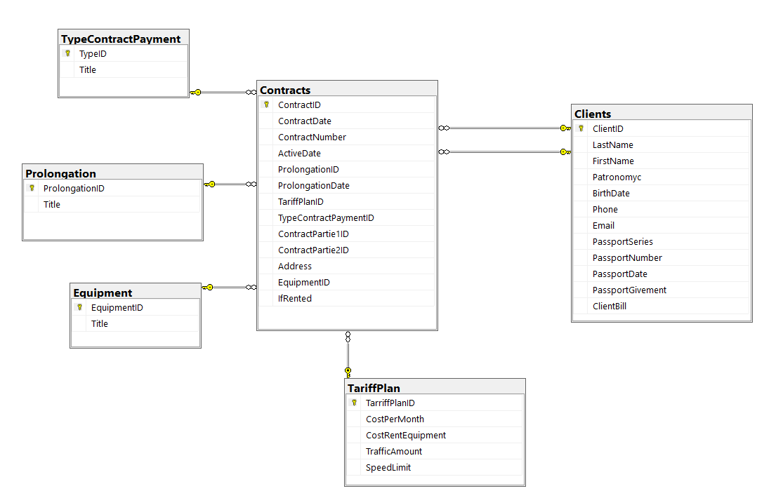

Таблица тип оплаты договоров

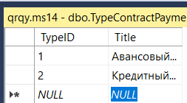

Таблица пролонгации договоров

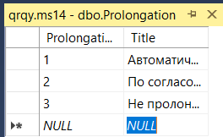

Таблица арендованности оборудования

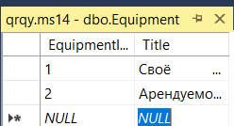

Таблица тарифных планов

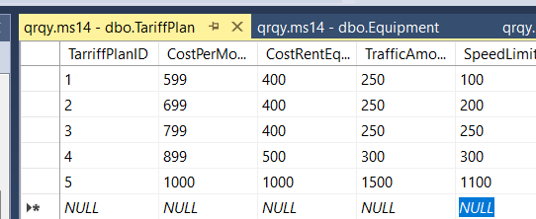

Таблица клиентов

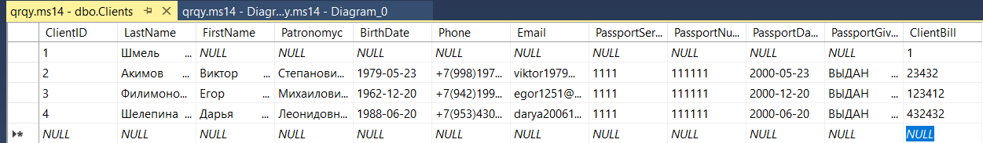

Таблица контрактов

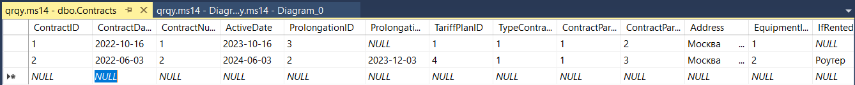

Запросы

/*Создать запрос, выводящий клиентов, адрес, сумму договора по определенному тарифу. Предусмотреть отбор по тарифу.*/

SELECT FirstName, LastName, Address, (CostPerMonth+ CostRentEquipment) as 'Сумма' FROM Contracts

LEFT JOIN Clients on ContractPartie2ID=ClientID

LEFT JOIN TariffPlan on TariffPlanID= TarriffPlanID

WHERE TariffPlanID = 4;

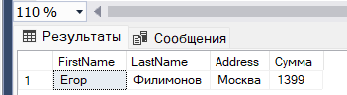

/*Создать запрос, выводящий клиентов, с действующими или закрытыми договорами.

Предусмотреть отбор по договорам (действующий / закрытый).

В результате запроса клиенты не должны повторяться.*/

SELECT FirstName, LastName, ContractID, ActiveDate

FROM Contracts inner join Clients on ClientID = ContractPartie2ID

/*Отбор если нужны действующие*/WHERE ActiveDate > Convert(date, GETDATE());

/*Отбор если нужны не действующие*//*WHERE ActiveDate < Convert(date, GETDATE());*/

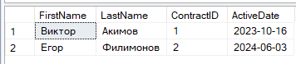

/*Создать запрос, выводящий клиентов и количество заключенных с ними договоров,

количество действующих, количество закрытых договоров.

Предусмотреть отбор по количеству действующих договоров.*/

select client1.FirstName as 'Имя', client1.LastName as 'Фамилия', COUNT(contr1.ContractID) as 'Всего', (

select COUNT(contr2.ContractID)

from Clients as client2

left join Contracts as contr2 on contr2.ContractPartie2ID = client2.ClientID

where contr2.ActiveDate > Convert(date, GETDATE()) and client2.FirstName = client1.FirstName

Group by client2.FirstName, client2.LastName

) as 'Актив',(

select COUNT(contr3.ContractID) as 'Закон'

from Clients as client3

left join Contracts as contr3 on contr3.ContractPartie2ID = client3.ClientID

where contr3.ActiveDate < Convert(date, GETDATE()) and client3.FirstName = client1.FirstName

Group by client3.FirstName, client3.LastName

) as 'Закон'

from Clients as client1

left join Contracts as contr1 on contr1.ContractPartie2ID = client1.ClientID

where client1.FirstName is not NULL

Group by client1.FirstName, client1.LastName

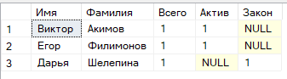

Вывод: Во время выполнения задания я укрепил свои познания в запросах к таблицам в SQL Server и устранении возникающих ошибок.

# УП.02.Учебная практика (1С)

# Учебная Практика Работа №1

Задание 1

После установки программы пользователю нужно заполнить некоторые параметры для дальнейшей работы. Без этого корректная работа программы невозможна.   
Необходимо сделать так, чтобы при первом запуске системы открывалась форма с параметрами. Признаком первого запуска будет служить константа со значением «ЛОЖЬ».   
Для упрощения задачи форму следует открыть с простым текстом-декорацией «Обнаружен первый запуск программы!».

Создание булевой константы:

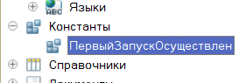

Создание модуля на сервере со следующим кодом:

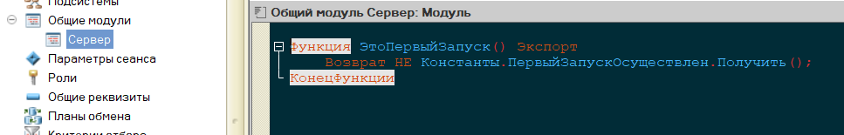

Создание общей формы для отображения текста «Первый запуск системы»

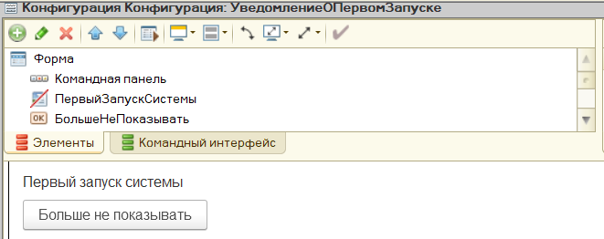

Код формы:

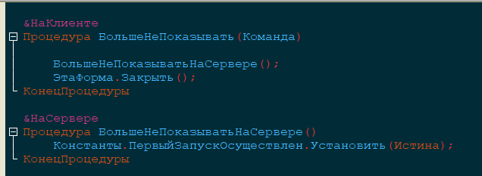

Задание 2

Дополнительно создать справочник «Фирмы» хранящий следующие информацию: Краткое наименование, полное наименование, юридический адрес, фактический адрес, почтовый адрес, ИНН, КПП, телефон, факс, email, основной расчетный счет (добавить справочники «расчетные счета» и «банки»). Доработать форму «Уведомление о первом запуске» таким образом чтобы при первом запуске системы мы могли сразу создать и заполнить всю информацию о нашей фирме.   
Создать реквизиты на форме соответствующие реквизитам справочника «Фирма», создать и вынести на форму команду для создания нового элемента справочника «Фирма».

Создание справочника «Фирмы»

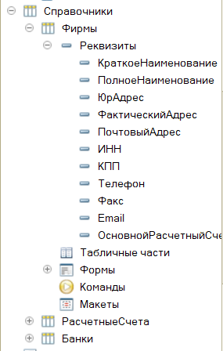

Создание элементов на форме и их отображение

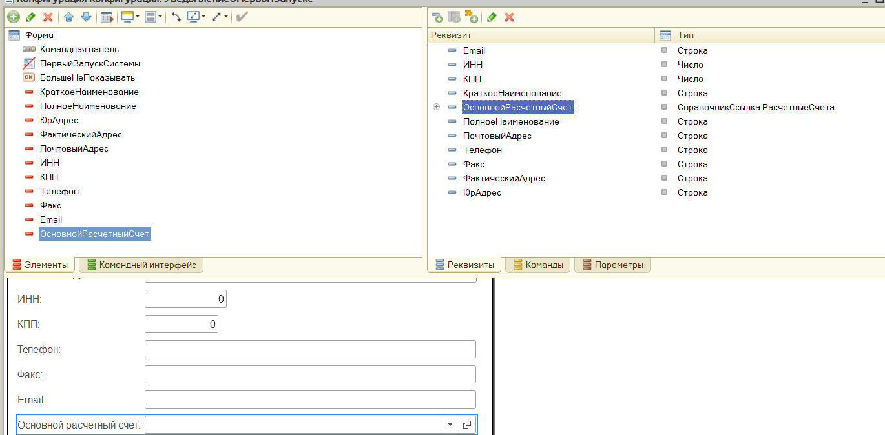

Процедура создания и записи элемента справочника «Фирмы»:

&НаСервере

Процедура СоздатьФирму(КраткоеНаименование, ПолноеНаименование, ЮрАдрес, ФактическийАдрес, ПочтовыйАдрес,ИНН, КПП, Телефон, Факс, Email, ОсновнойРасчетныйСчет)

Справ = Справочники.Фирмы.СоздатьЭлемент();

Справ.КраткоеНаименование = КраткоеНаименование;

Справ.ПолноеНаименование = ПолноеНаименование;

Справ.ЮрАдрес = ЮрАдрес;

Справ.ФактическийАдрес = ФактическийАдрес;

Справ.ПочтовыйАдрес = ПочтовыйАдрес;

Справ.ИНН = ИНН;

Справ.КПП = КПП;

Справ.Телефон = Телефон;

Справ.Факс = Факс;

Справ.Email = Email;

Справ.ОсновнойРасчетныйСчет = ОсновнойРасчетныйСчет;

Справ.Наименование = "Фирма "+КраткоеНаименование;

Справ.Записать();

КонецПроцедуры

Пример заполнения формы:

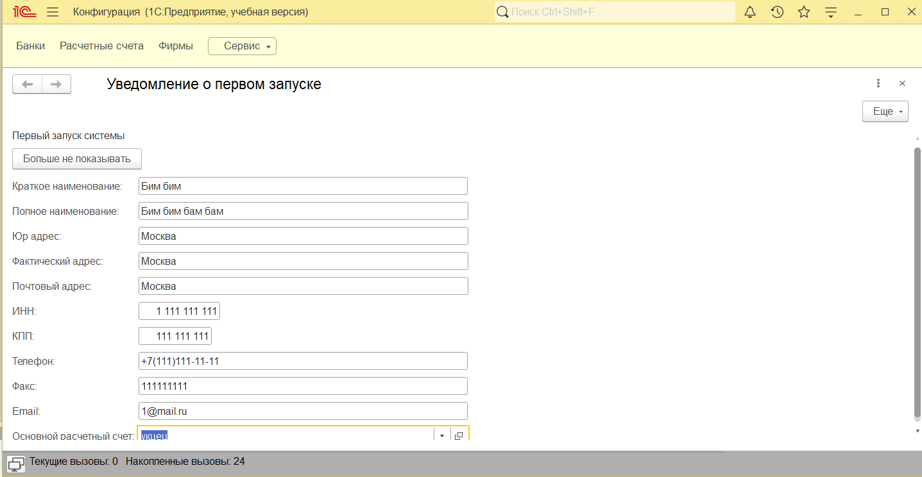

Заполненный элемент в справочнике:

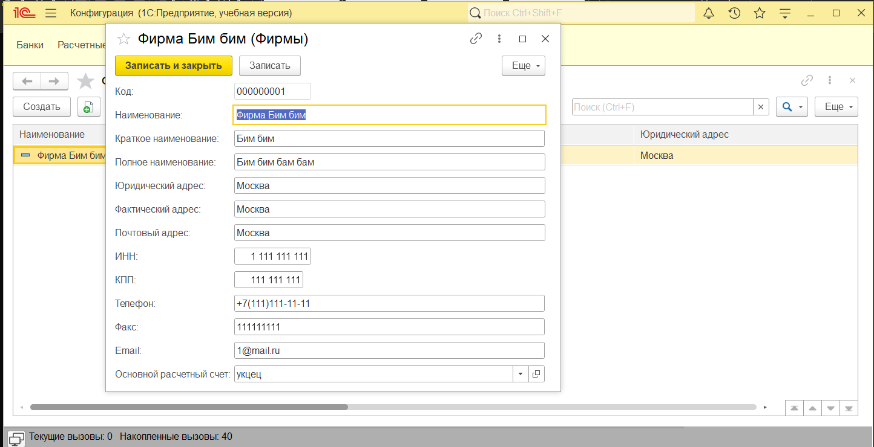

При повторном открытии форма не появляется:

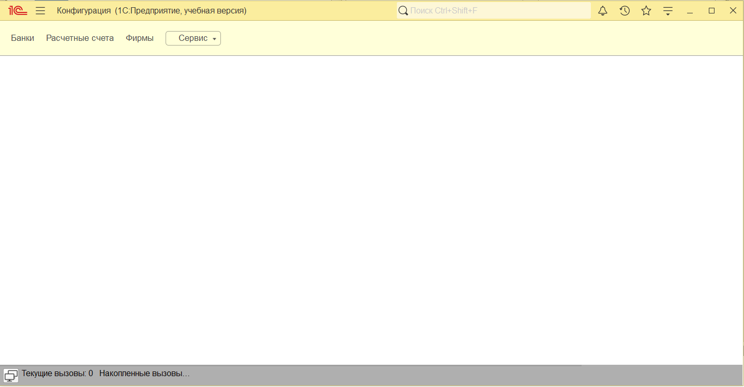

# Учебная Практика Работа №2

Задание 1

Заказчик просит разработать конфигурацию для учета продаж товаров с сопутствующими услугами покупателям. Необходимо предусмотреть опциональную возможность использования различных валют.  
При многовалютном учете пользователь системы при оформлении продажи должен обязательно указать валюту. Итоговая стоимость заказа должна формироваться автоматически.   
В системе нужно реализовать хранилище суммы доходов в рублях по номенклатурным позициям.  
Доходом считается сумма продажи в рублевом выражении.  
Необходимо построить «Отчет по продажам» с упорядочиванием по сумме доходов.  
 Форма отчета:  
 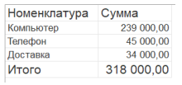  
Отчет выводит информацию по выбранной валюте, а также подводит общий итог

Ход работы

Созданные справочники и документ «Продажи»

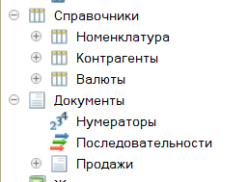

Функциональная опция включения/отключения многовалютного режима работы

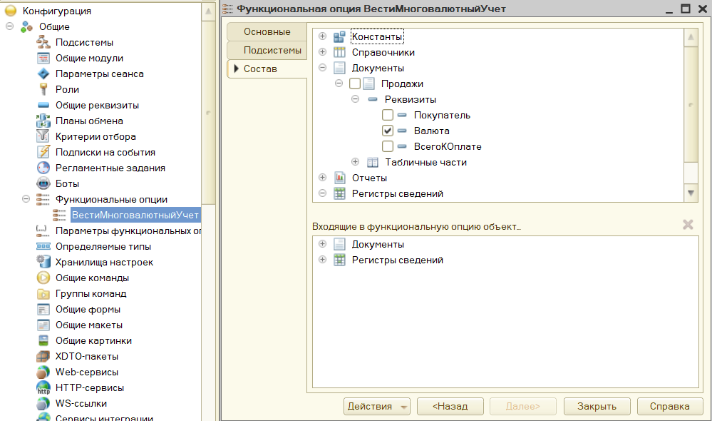

Реализация хранилища суммы доходов в рублях по номенклатурным позициям

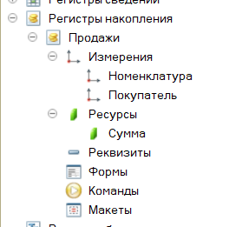

Схема компоновки отчета продаж

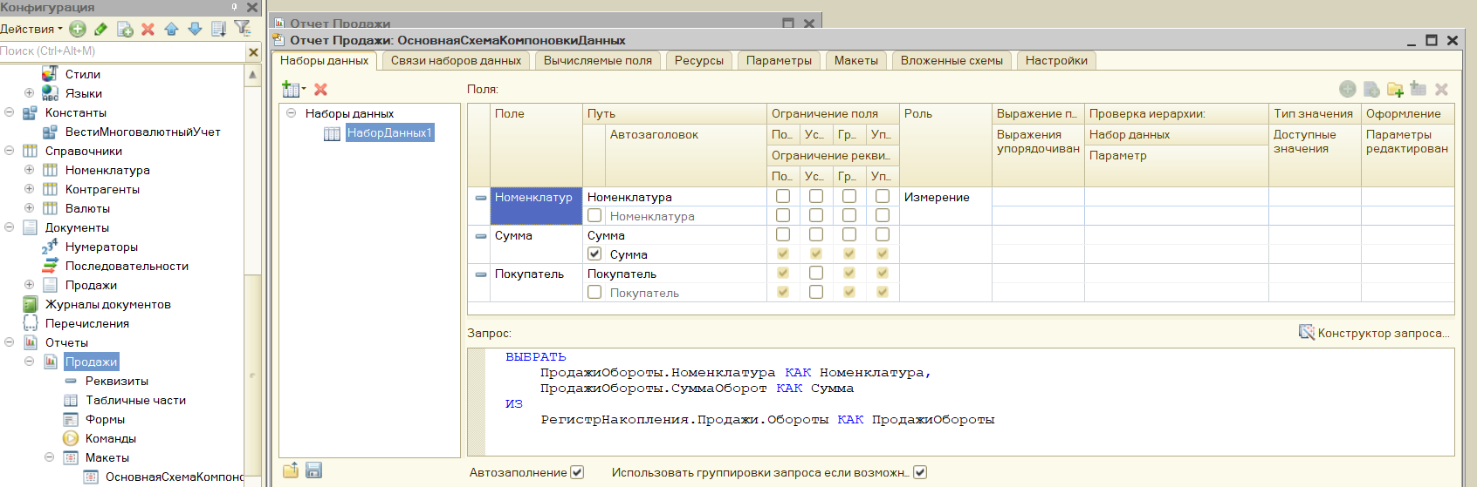

Вывод отчета «Продажи»

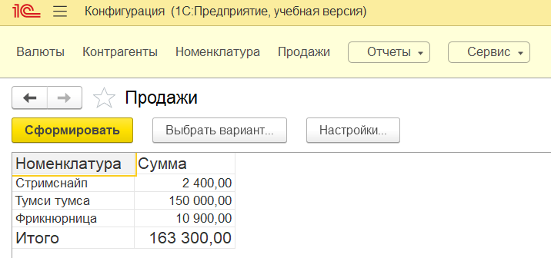

Задание 2

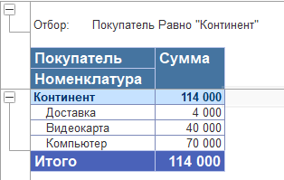Дополнительно создать отчет по покупателям с возможностью выбора покупателя и периода. В оформлении отчета применить цветовое оформление.  
Форма отчета:  
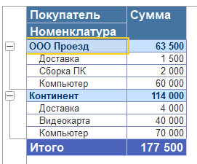

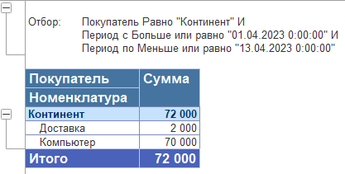

Отчет должен выводить сгруппированные покупки по покупателям с подведением итога по каждому покупателю и общим итогом.  
Выводится сначала покупатель, потом все сделанные им покупки и сумма.

Оформить отчет по учебной практике.

Добавил покупателя в регистр накопления, чтобы формировать по нему отчет

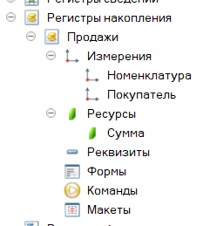

Добавление отчета покупателей

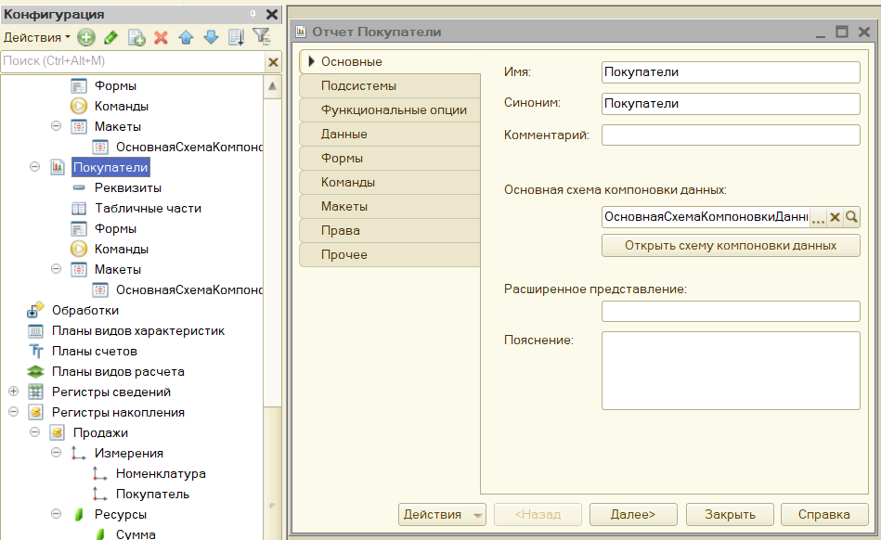

Запрос к регистру из отчета

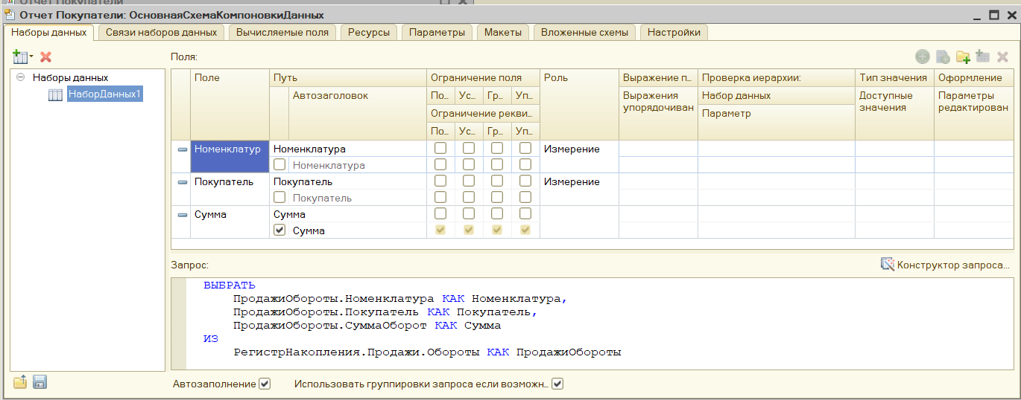

Вычисление итоговых полей по суммам

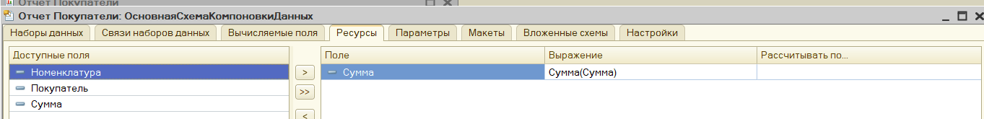

Добавления параметра для выбора начала и конца периода

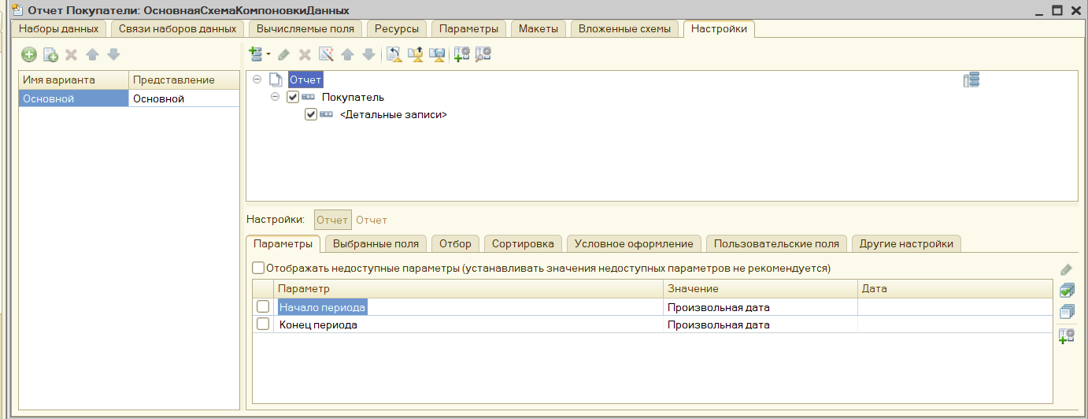

Группируем по покупателю, выбранные поля в детальных записях в этих группировках

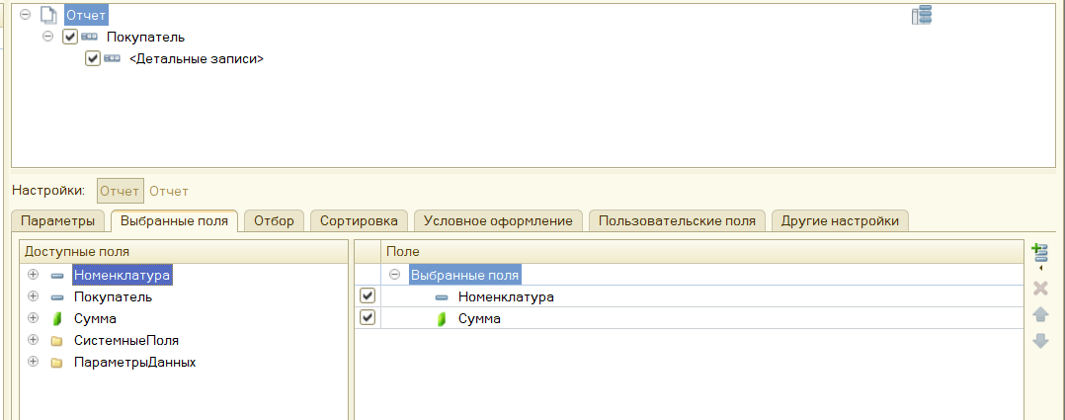

Параметр отбора по покупателю

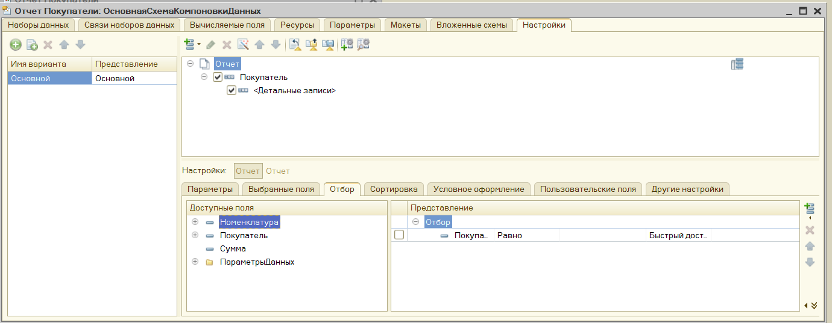

Отчет в работе

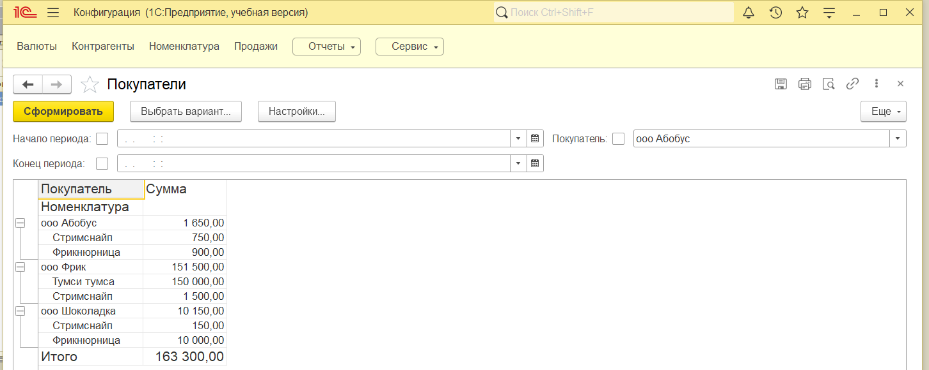

# Учебная Практика Работа №3

Задание 1

Заказчик просит разработать конфигурацию для учета товаров.   
Многоскладской учет не ведется. Суммовой учет не ведется. Взаиморасчеты с покупателями и поставщиками не ведутся.   
В системе необходимо регистрировать закупку товара. При поступлении товара пользователь в табличной части указывает, какие товары и в каком количестве поступили. Нужно предусмотреть учет до граммов.   
В системе следует регистрировать продажу товара. При продаже товаров указывается, какие товары были проданы и в каком количестве.   
Продать товар «в минус» нельзя, в момент продажи необходимо проверять остаток товара.   
Нужно построить «Отчет» по остаткам товаров.   
Форма отчета:   
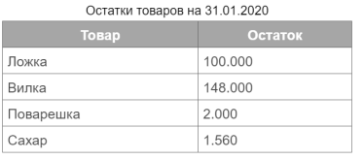   
Отчет строится на конец дня, указанного пользователем. Особое внимание следует уделить последней секунде дня: документы, записанные на эту секунду, должны попадать в отчет.

Ход работы

Добавил справочник, документы, регистр накопления и отчет.

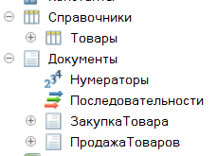

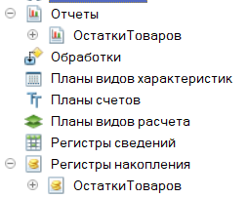

Настроил движения из документов в регистр.

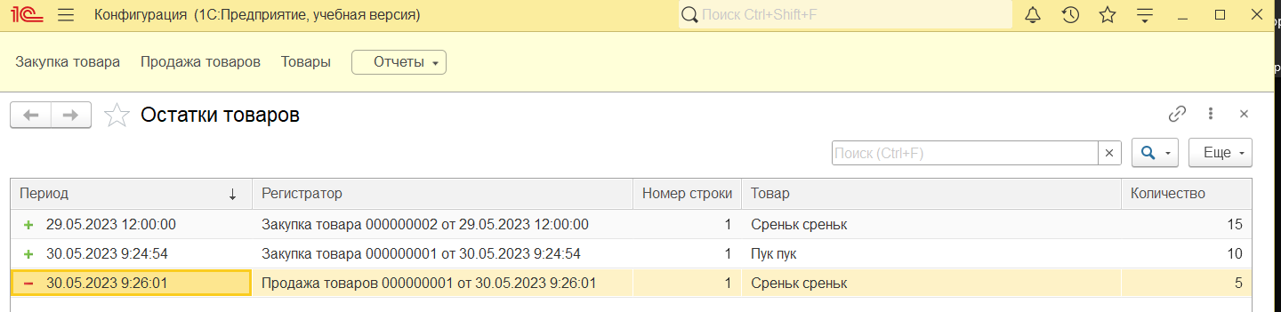

Отчет:

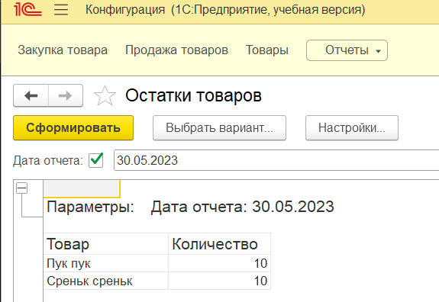

Провести товар в минус по остатку нельзя.

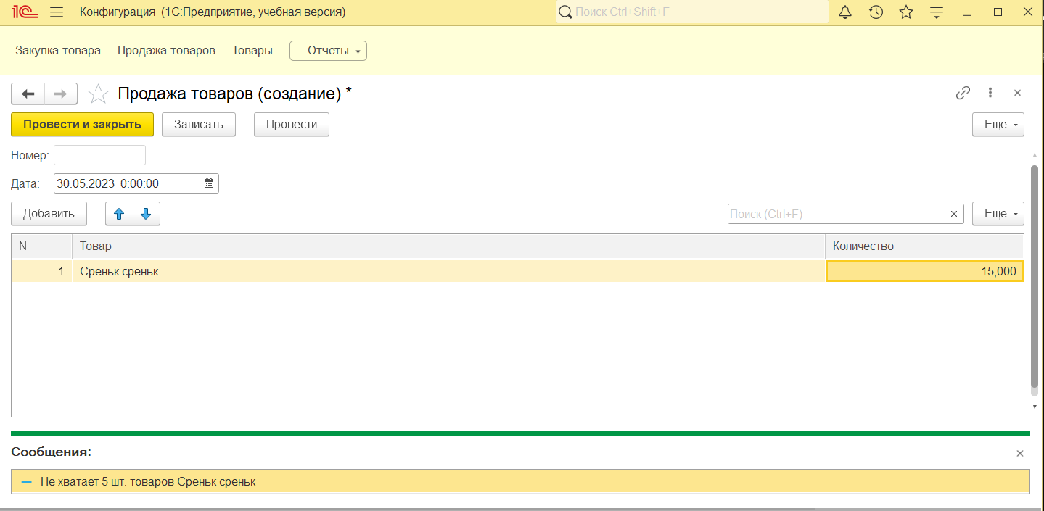

Задание 2

Дополнительно создать отчет по обороту товара за период. Отчет должен вывести остаток товара на начало периода, количество закупленного товара , количество проданного товара и остаток товара на конец периода. Отчет должен иметь отборы по периоду (начало и конец периода) и по товару. Если конечный остаток товара меньше 5, выделить число цветом.

Создал отчет. Компоновка данных

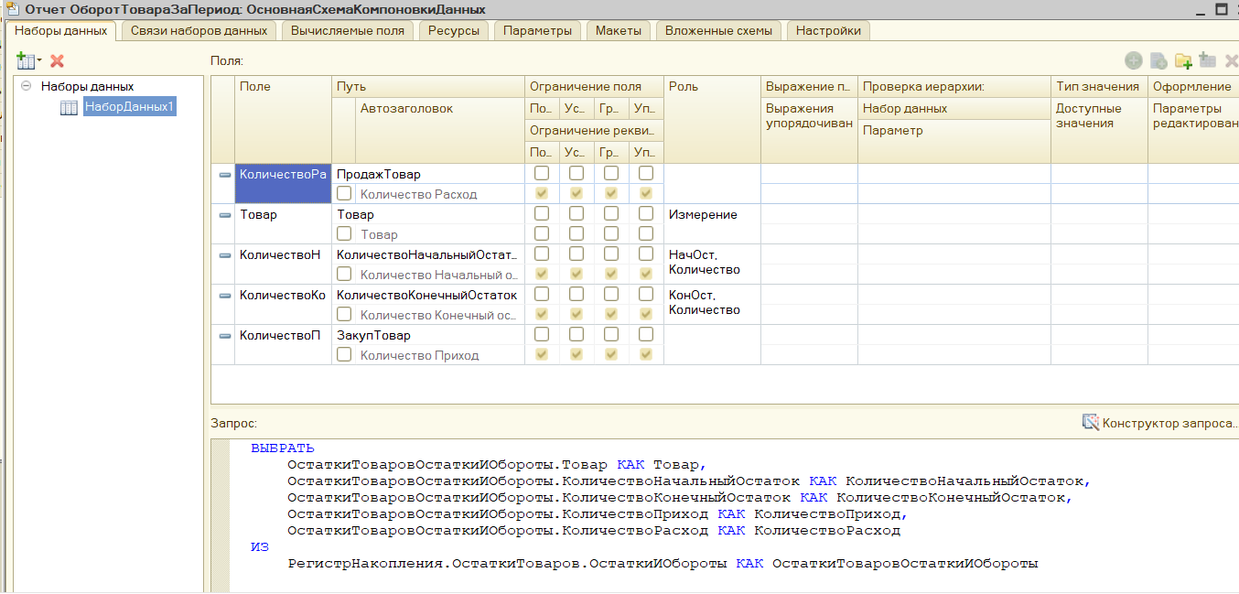

Отбор по периоду

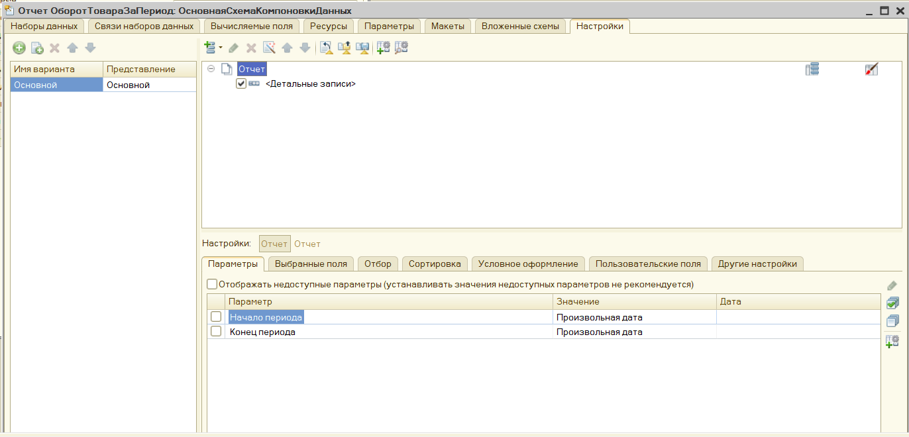

Отбор по товару

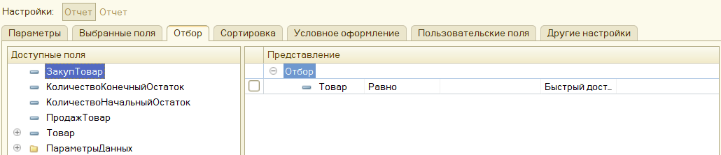

Оформление, чтобы красным выделяло где остатки меньше 5 и где пусто в таблице 0 писало.

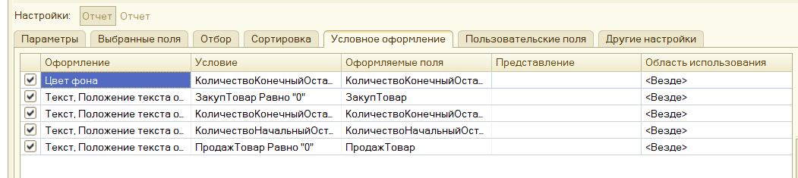

Отчет в конфигурации:

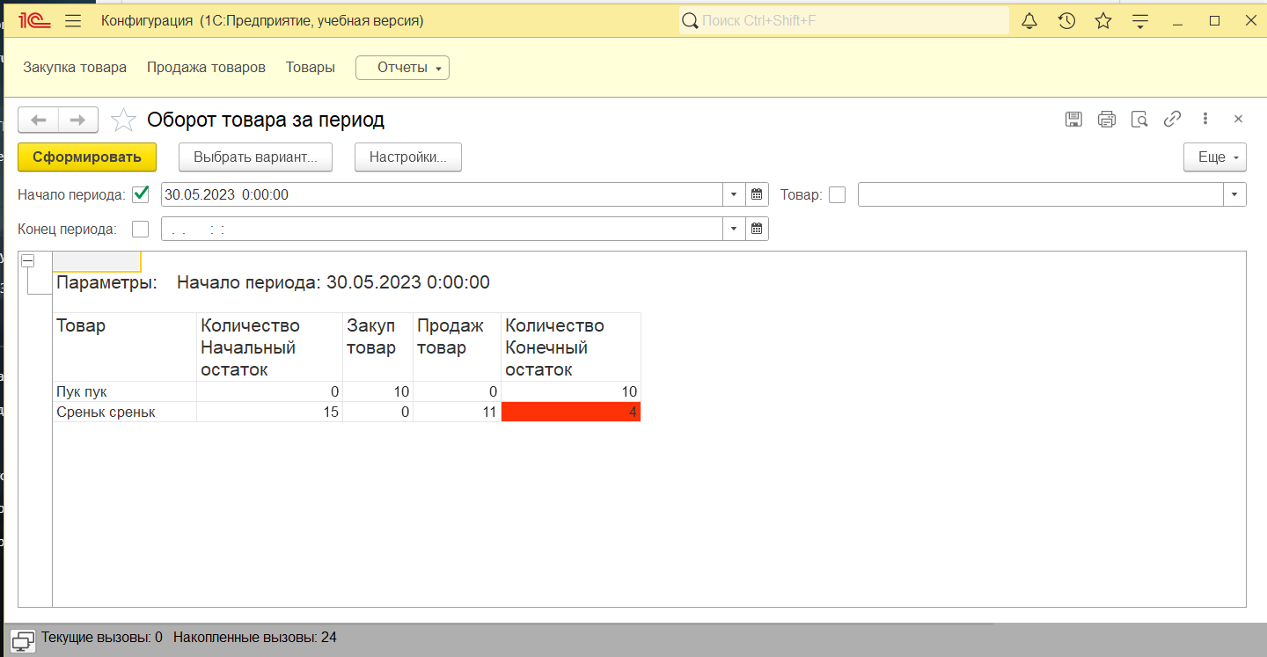

# Учебная Практика Работа №4

Задание 1

Заказчик просит разработать конфигурацию для учета товаров.   
Суммовой учет не ведется. Взаиморасчеты с покупателями и поставщиками не ведутся.   
Учет товаров ведется в разрезе складов.   
В системе необходимо регистрировать два вида операций: «Поступление товара» и «Продажа товара».   
При поступлении товара пользователь в табличной части указывает, какие товары и в каком количестве поступили в организацию. Нужно предусмотреть учет до граммов. В шапке документа выбирается склад, на который оформляется поступление.   
При продаже товаров указывается, какие товары были проданы и в каком количестве, с какого склада. Склад, с которого списываются товары, выбирается для каждого товара в табличной части документа.   
Продать товар «в минус» нельзя, в момент продажи следует проверять остаток товара.   
Нужно построить «Отчет» по остаткам товаров следующего вида

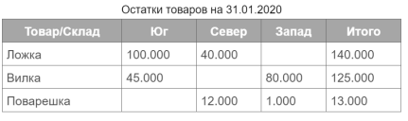

Отчет строится на конец дня, указанного пользователем. Особое внимание следует уделить последней секунде дня: документы, записанные на эту секунду, должны попадать в отчет.

Ход работы

Создал справочники, документы, регистр накопления и отчет.

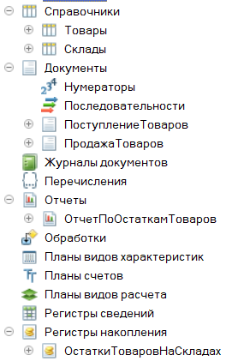

Все объекты почти как в Работе №3, за исключением добавления склада. Кардинально отличается только отчет.

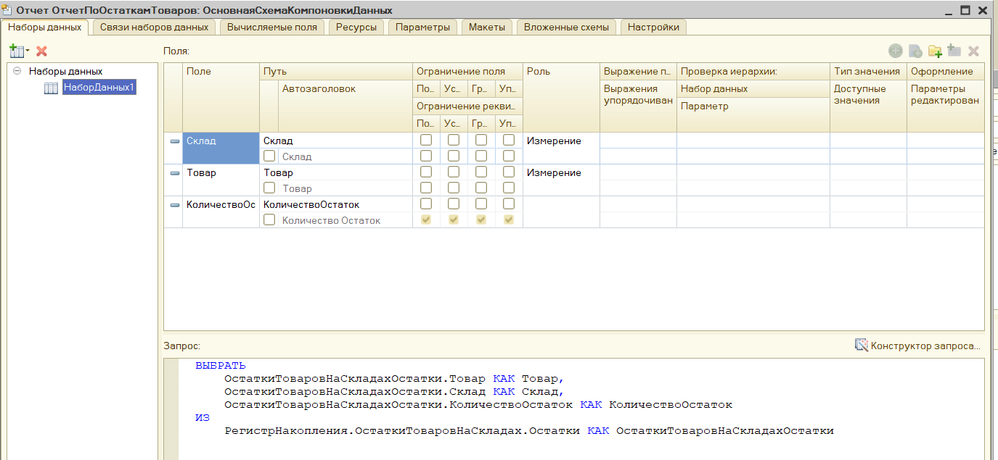

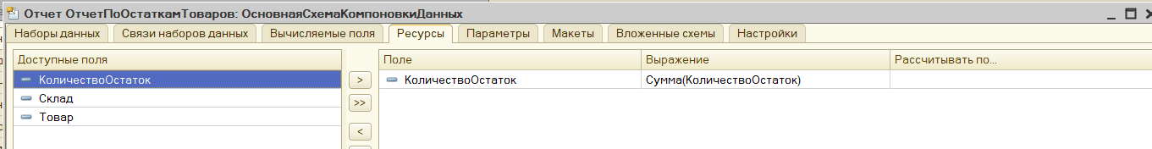

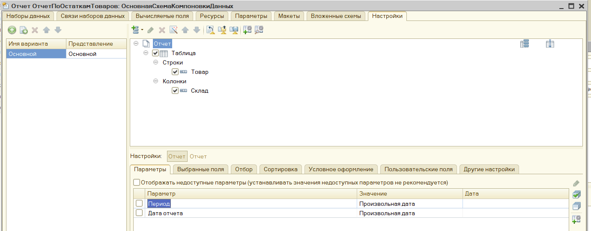

Отчет в конфигурации:

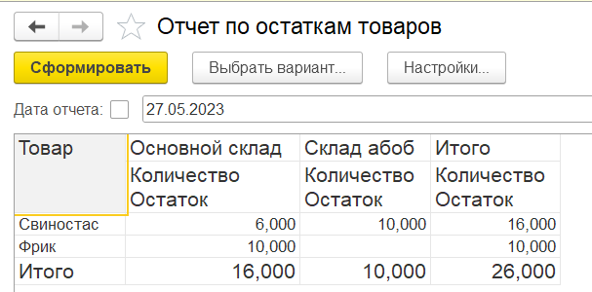

Задание 2

Дополнительно создать в получившейся конфигурации справочник «ЕденицыИзмерения» для возможности закупать и продавать товар в разных единицах измерения. В справочник «ЕденицыИзмерения» добавить реквизит «коэффициент» имеющий тип число.   
В справочнике «Товар» добавить реквизит «БазоваяЕденицаИзмерения» имеющий тип «СправочникСсылка.ЕденицыИзмерения».  
Добавить в табличные части документов «ПоступлениеТоваров» и «ПродажаТоваров» реквизит «ЕденицаИзмерения» имеющий тип «СправочникСсылка.ЕденицыИзмерения». Заполнять этот реквизит автоматически при изменении реквизита «Товар», беря значение из реквизита выбранного товара «БазоваяЕденицаИзмерения». При проведении документа учитывать коэффициент выбранной единицы измерения, для этого используйте формулу: Количество*коэффициент.

Создайте отчет «ОстаткиТоваровПоСклада», отчет должен иметь отбор по складу и возможность выбора даты на которую нужно формировать остатки. Отчет должен выводить следующую информацию:

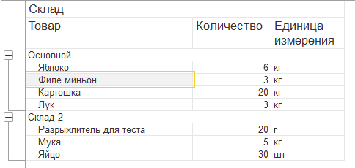

Ход работы

Добавил где необходимо единицы измерения (еще в документах)

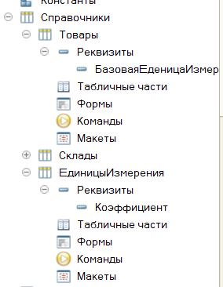

Переписал движение под коэффициенты используя формулу Кол-во*Коэфф.

Создал отчет по складам 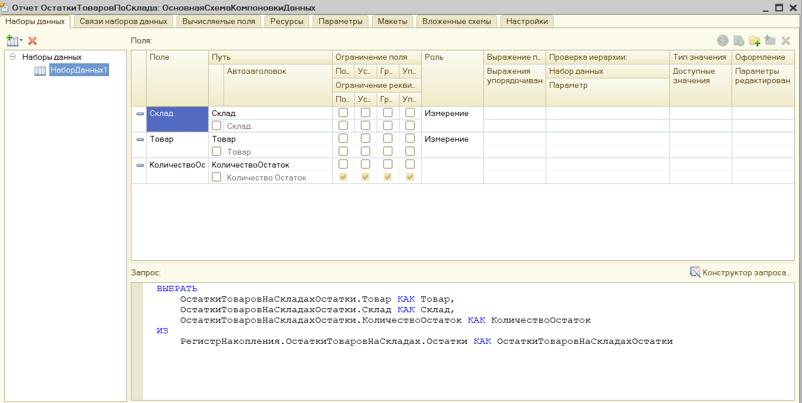

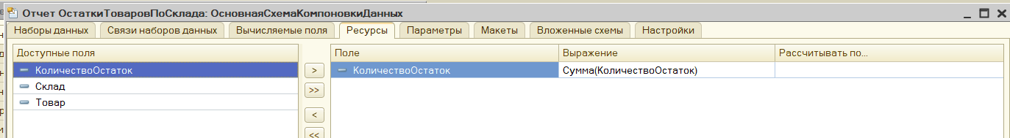

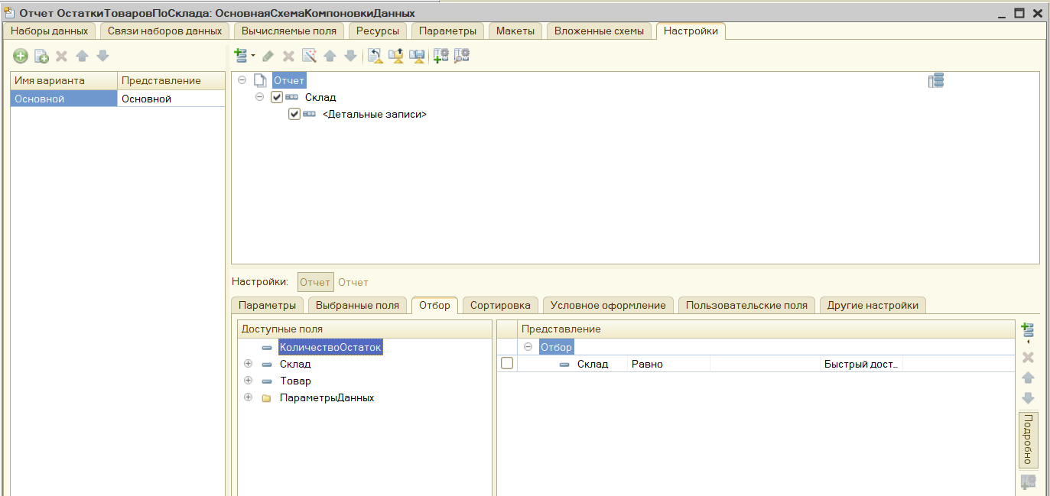

В документах автоматически подставляется единица измерения из справочника.

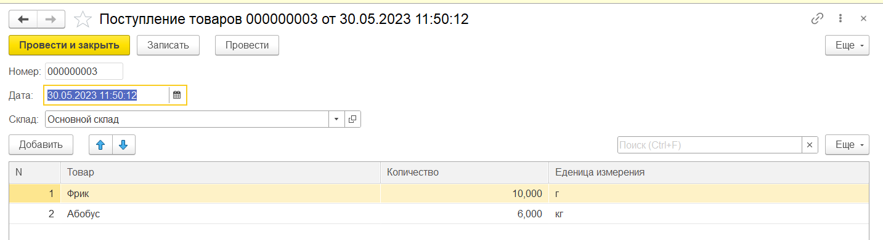

Отчет

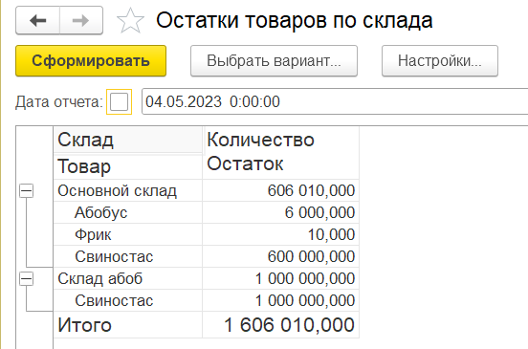

# Учебная Практика Работа №5

Задание 1

Заказчик просит разработать конфигурацию для учета товаров.   
Многоскладской учет не ведется. Взаиморасчеты с покупателями и поставщиками не ведутся.   
В системе необходимо регистрировать поступление товара. При поступлении товара пользователь в табличной части указывает, какие товары и в каком количестве поступили в организацию. Следует предусмотреть учет до граммов. При поступлении товаров указывается срок годности партии, для каждого товара – свой.   
В системе нужно регистрировать продажу товара. При продаже товаров указывается, какие товары были проданы, в каком количестве, на какую сумму. При продаже товара необходимо, в первую очередь, списывать те товары, срок годности которых подходит к концу.   
К примеру, если поставка молока «Буренка» поступила со сроками годности 30.01.2020 и 31.01.2020, то сначала списывается партия со сроком годности 30.01.2020.   
Продать товар «в минус» нельзя, в момент продажи необходимо проверять остаток товара.   
Важно помнить, что пользователь может вводить документы задним числом!   
В результате выполнения лабораторной работы должен получиться отчет вида:  
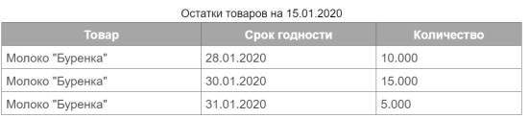

Ход работы

Создал необходимые справочник, документы, отчет и регистр накопления

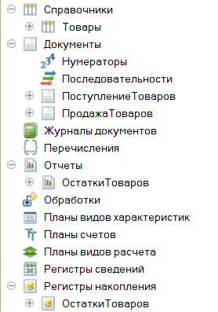

У регистра накопления регистраторы – документы Поступление и Продажа товаров.

У этих документов прописано движение на приход и расход остатков с регистра.

Отчет необычный, сделан через табличный документ а не схему компоновки как мы это делаем обычно.

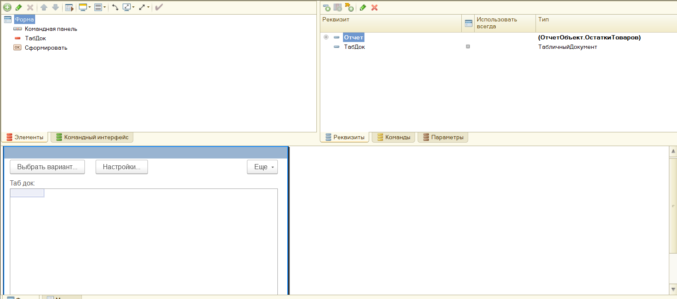

Табличный документ очень похож на печатную форму у документов.

Отчет в приложении:

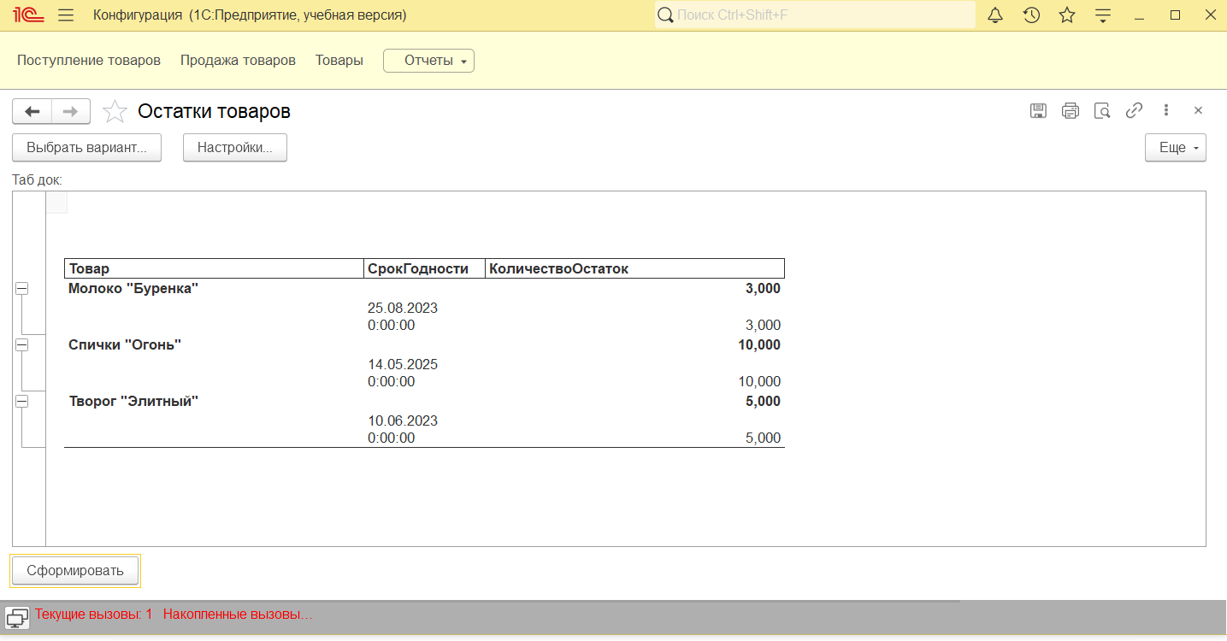

При продаже проверяется наличие необходимого числа единиц товаров, а так же происходит списывание самый скороистекающих по сроку годности товаров.

Задание 2

Дополнительно создать отчет по продажам товаров. В отчете должны быть отборы по товару и периоду за который делается отчет (например с 01.04.2023г. по 30.04.2023г.). Отчет должен выводить: товар, срок годности, документ продажи, количество проданного товара и конечный остаток. Данные в отчете должны группироваться по товару и сроку годности.

Пример отчета

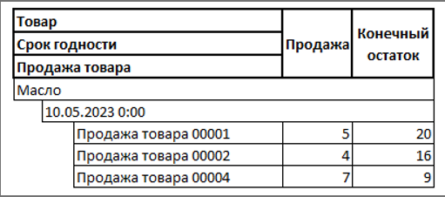

Пример отчета

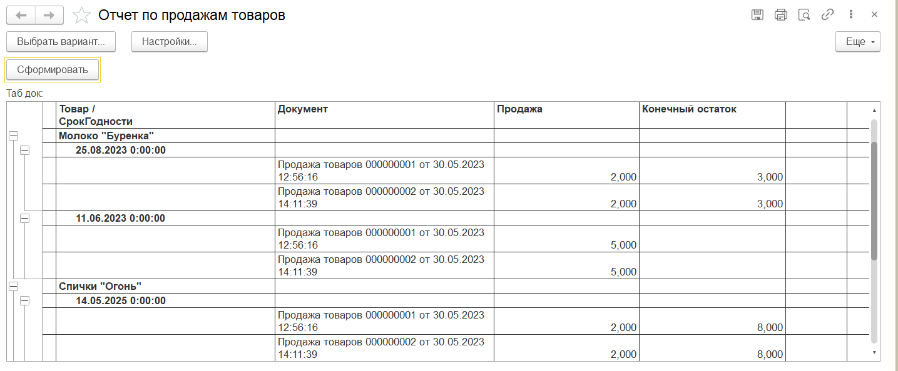

# Учебная Практика Работа №6

Задание 1

Заказчик просит разработать информационную систему для библиотеки. Необходимо вести учет читателей библиотеки и книг.   
1. В системе нужно регистрировать выдачу книг. Следует фиксировать читателя и перечень взятых им книг.   
2. Кроме того, нужно регистрировать возврат книг в библиотеку. Причем возврат книг должен формироваться на основании выдачи книг.   
3. Также необходимо формировать отчет, в котором будут выводиться должники и список взятых ими книг. В отчете нужно реализовать возможность производить отбор по читателю и по книге.

Ход работы

Объекты конфигурации

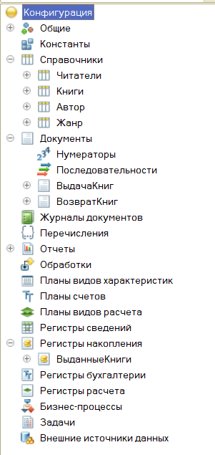

Выдача книг:

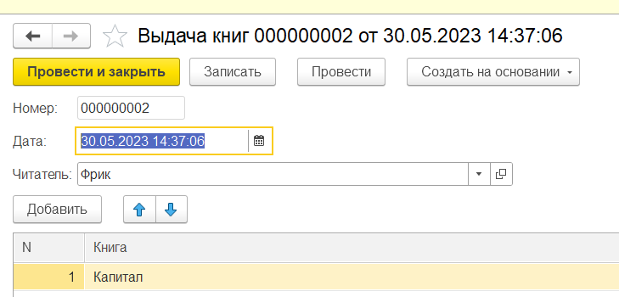

Возврат книг

На основании выдачи:

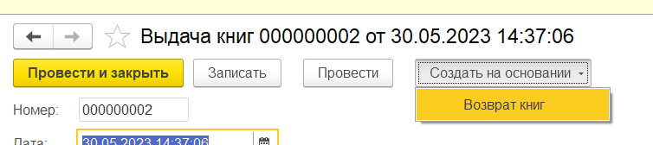

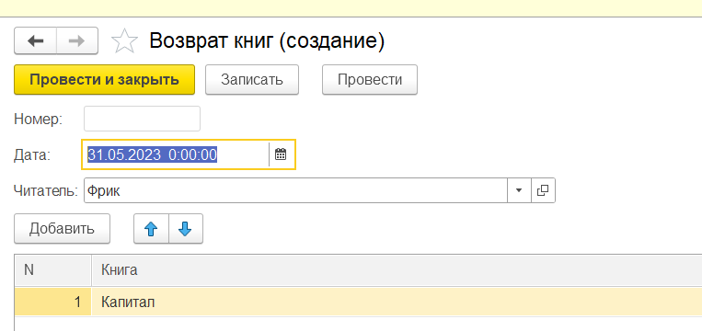

Отчет по выданным книгам:

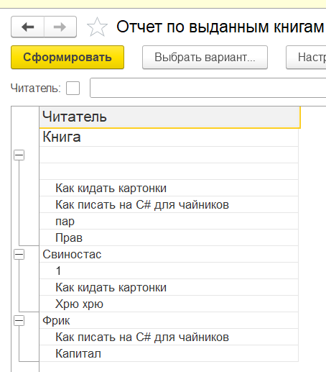

Задание 2

Дополнительно создать справочники «Авторы», «Жанры» . В справочнике «Книги» добавить реквизит «Жанр» с ссылкой на справочник жанров, изменить тип реквизита «Автор» с «строка» на «СправочникСсылка.Авторы». Заполнить справочки «Авторы» и «Жанры», указать соответствующих авторов и жанры у книг.

Создать отчет «Популярность книг» в котором вывести следующую информацию: Книга, Количество взятий книги читателями. В отчете предусмотреть отбор по «Книге», периоду (диапазон дат «с» «по»). Сделать второй вариант этого отчета с выводом диаграммы популярности книг за период (диапазон дат «с» «по»).

Сделать отчет «Популярность Авторов» в котором вывести следующую информацию сгруппированную по автору: Автор, Книга, Количество взятий книги читателями. В отчете предусмотреть отбор по «Автору», «Книге», периоду (диапазон дат «с» «по»). Сделать второй вариант этого отчета с выводом диаграммы популярности авторов за период (диапазон дат «с» «по»).

Создать отчет «Популярность жанров» выводящий таблицу из 5 самых популярных жанров за период (диапазон дат «с» «по») и диаграмму популярности жанров.

Ход работы:

Отчеты:

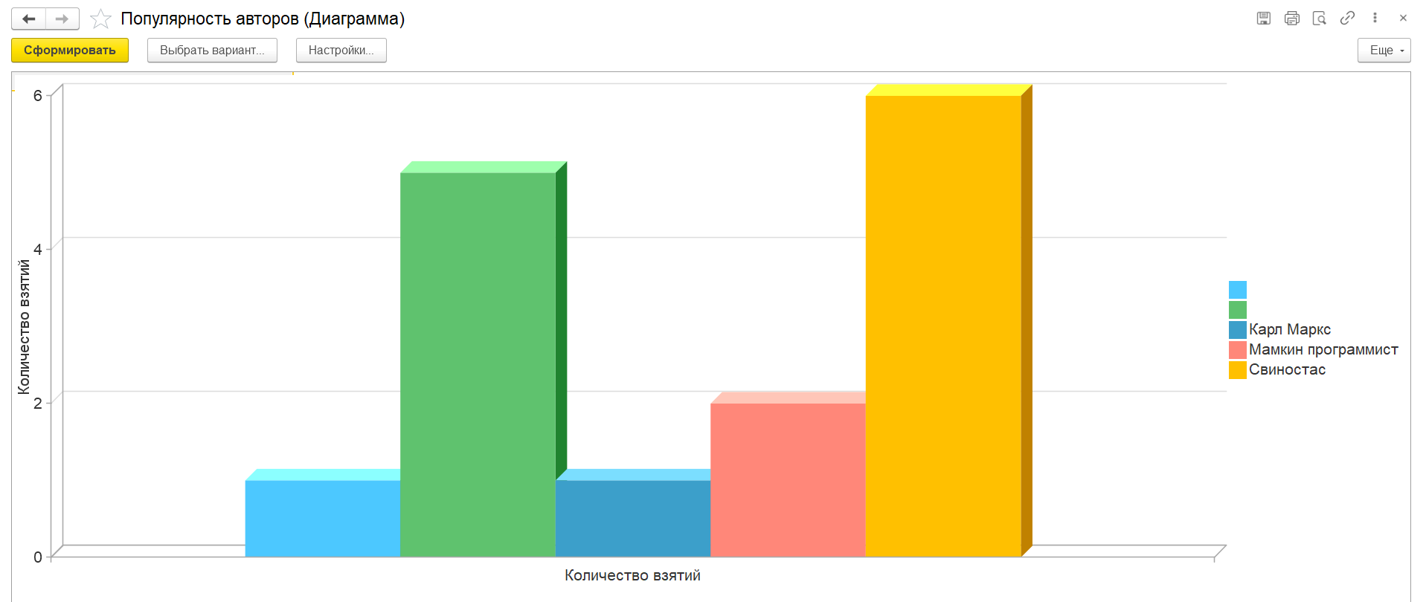

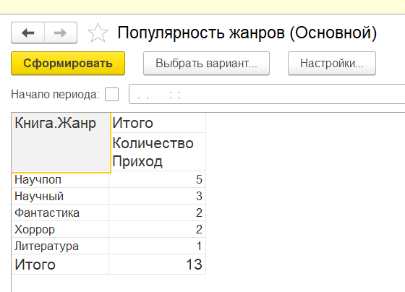

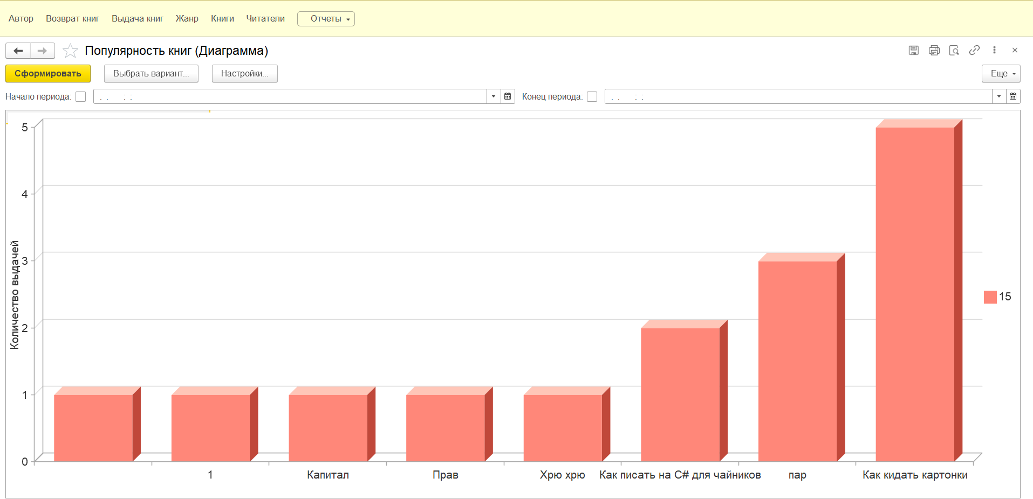

# Учебная Практика Работа №7

Задание 1

Заказчик просит разработать конфигурацию для учета работы студентов на занятиях. Учет ведется в разрезе дисциплин.   
1. В системе необходимо регистрировать Занятия студентов. В конце занятия пользователь в шапке документа указывает название дисциплины, а в табличной части – какие студенты какой балл получили.   
2. Нужно построить Отчет по текущей успеваемости студентов.   
Форма отчета:  
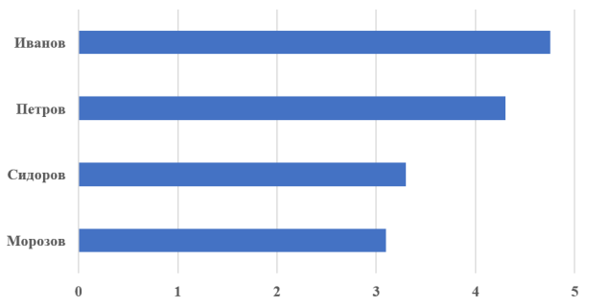  
Отчет строится по среднему арифметическому баллу студента по указанной дисциплине.

Ход работы

Необходимые объекты конфигурации

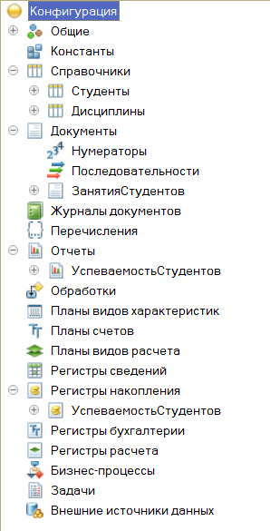

Запись о занятии с информации о студентах и их оценках

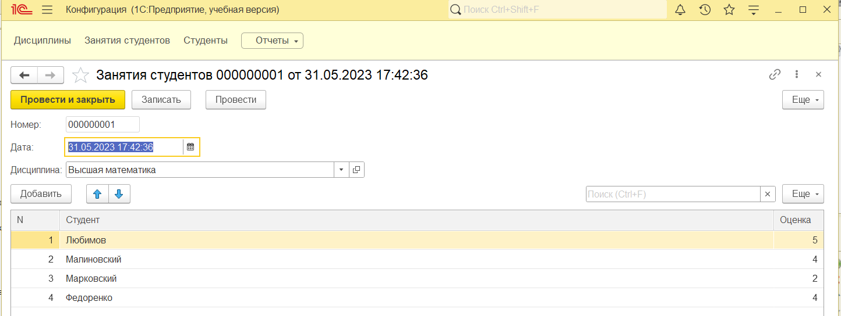

Отчет с выбором дисциплины

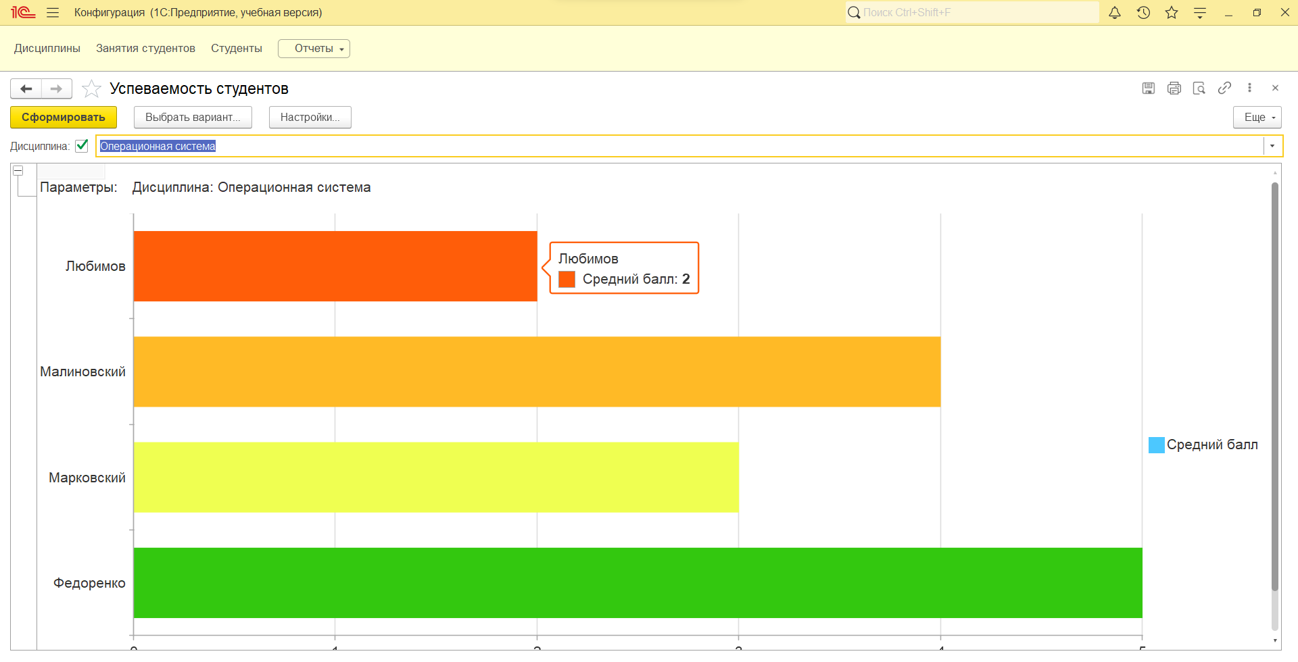

Задание 2

Дополнительно создать справочники «Специальности», «Группы». Справочник «Группы» является подчиненным справочнику «Специальности». Добавить регистр сведений «СтудентыВГруппах», хранящий информацию о том в какой группе студент учится в данный момент времени и всю историю изменений. Запись студентов группу производится документом «ЗачислениеСтудентов», в документе выбирается группа и указывается список студентов зачисленных в нее. Перевод студента из группы в группу выполняется при помощи документа «ПереводСтудента». В документе выбирается студент и указывается из какой и в какую группу он переводится.

Доработать документ «ЗанятияСтудентов», добавив в него реквизит «Группа» (сделать данный реквизит обязательным для заполнения). При выборе группы, список обучающихся в этой группе студентов должен загрузиться автоматически.

Добавить документ «Пропуски студентов». Документ должен фиксировать количество пропущенных занятий студентами конкретной группы за один день. При выборе группы, список обучающихся в этой группе студентов должен загрузиться автоматически. При фиксации пропуска, нужно указывать причину пропуска (уважительна, неуважительная, по болезни).

Создать отчет «ПропускиСтудентов» с отборами: по периоду (диапазон дат «с» «по»), группе, студенту. Отчет должен выводить студента, сгруппированных по группам, и количество пропусков: всего пропусков, по уважительной причине, неуважительной причине, по болезни.

Создать отчет «СреднийБалПоДисциплинам» с отборами по группе, студенту. Отчет должен вывести таблицу с студентами, сгруппированными по группам, перечень дисциплин и средний бал по дисциплине.

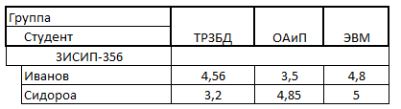

Создать отчет «Студенты в группах» с отбором по группе или студенту. Отчет должен выводить список студентов сгруппированных по группам.

Создать отчет «ИсторияПереводовПоСтудентам» с отбором по студенту. Отчет должен выводить студента и всю историю его групп, когда и в какую группу он был зачислен, когда и в какую группу он был переведен. Данные должны быть сгруппированы по студенту.

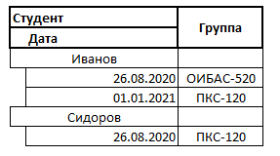

Ход работы

Созданные объекты конфигурации:

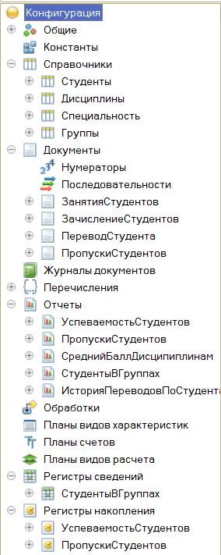

Документ зачисления студентов:

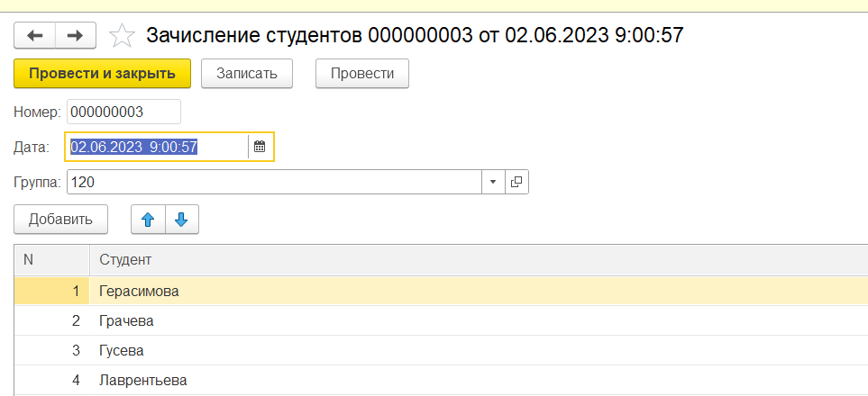

Документ перевода студента:

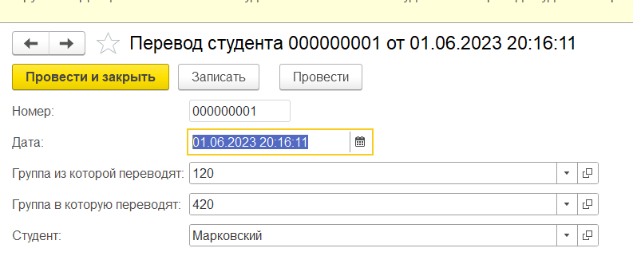

Доработанный документ занятия студентов:

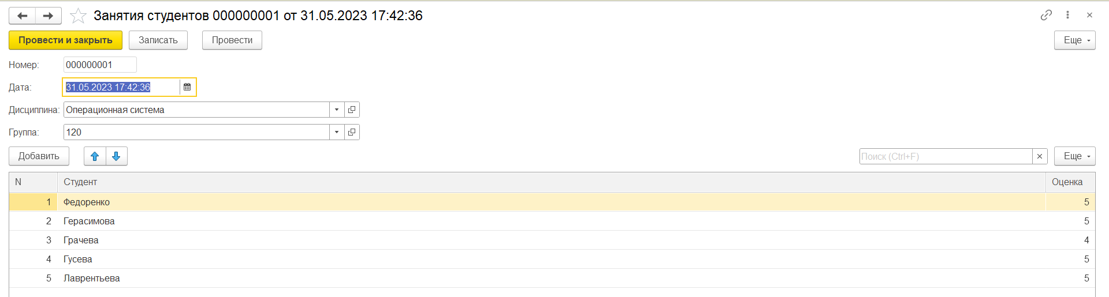

Документ пропуски студентов:

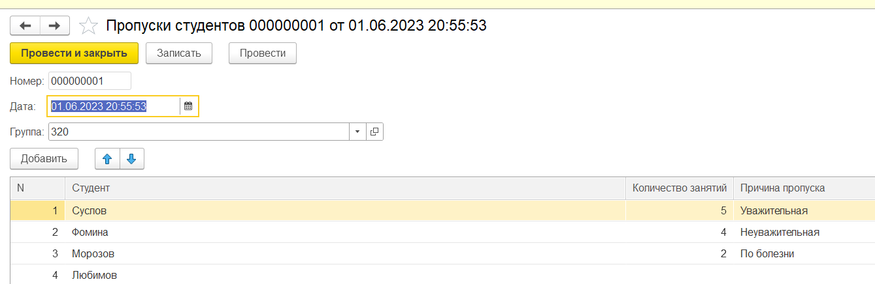

P.S. В табличные части данные заполняются автоматически при выборе группы.

Отчет пропуски студентов:

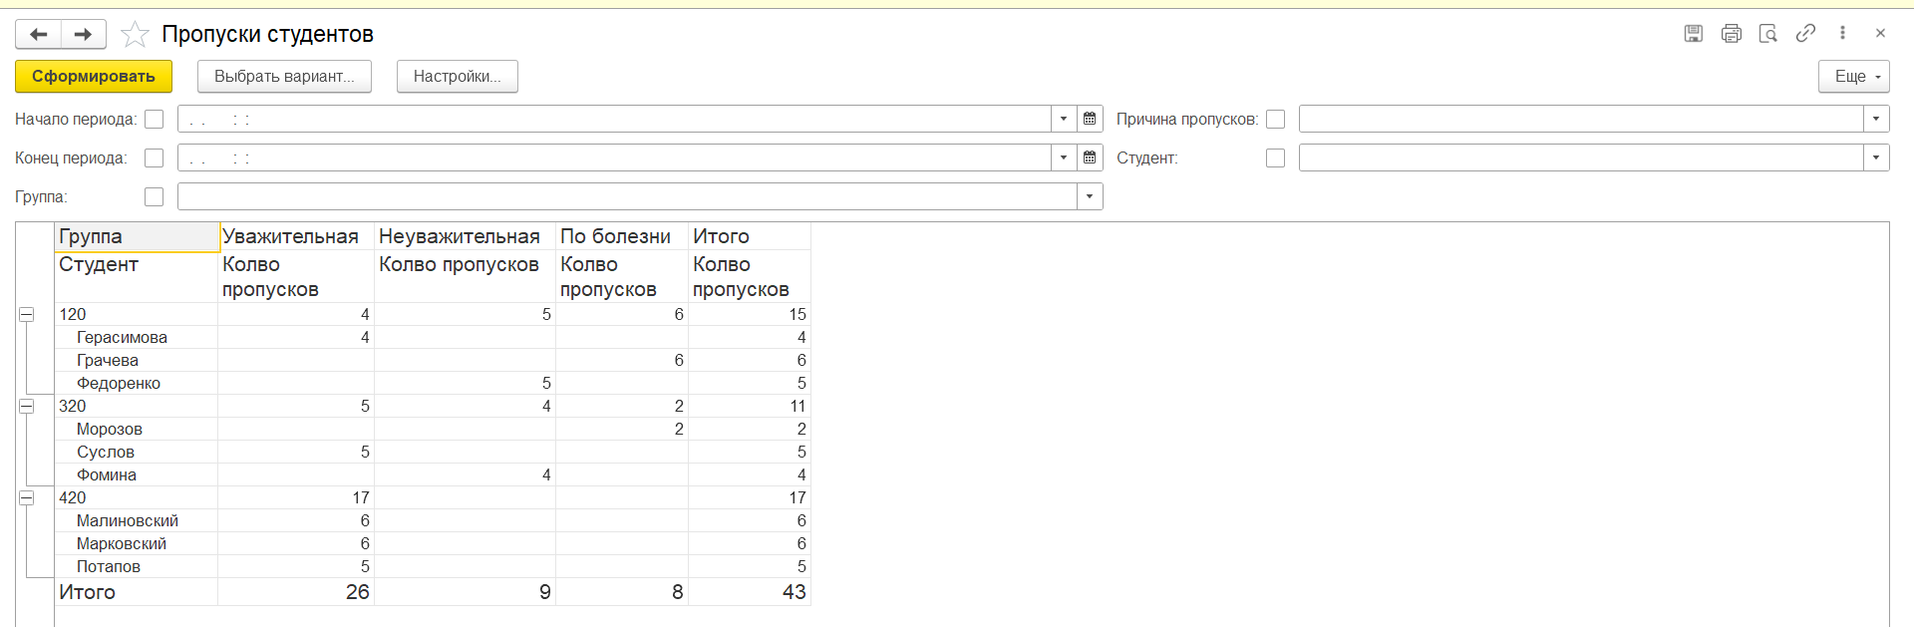

Отчет средний балл по дисциплинам:

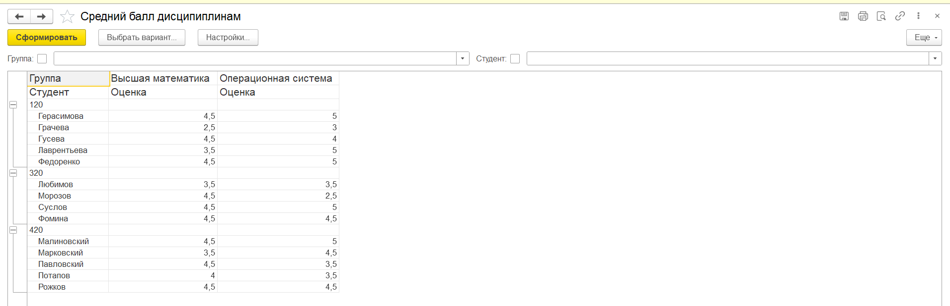

Отчет студенты в группах:

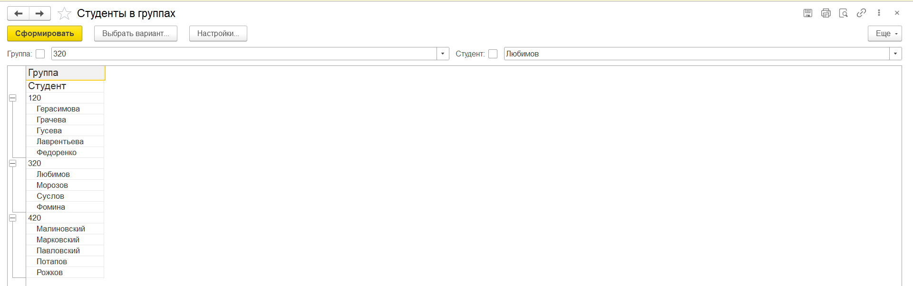

Отчет история переводов по студентам:

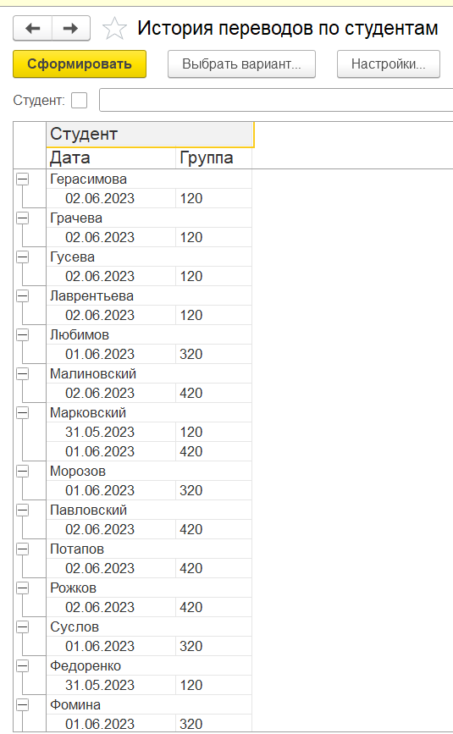

# Учебная Практика Работа №8

Задание 1

Заказчик просит разработать информационную систему, регистрирующую изменение курсов валют.   
В результате выполнения лабораторной работы должен получиться график курса валют*:   
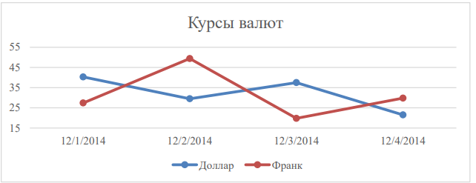   
* 2014-й год на графике использован умышленно, так как в этом году курсы валют изменялись с наибольшей амплитудой.

Ход работы

Созданные объекты в конфигурации:

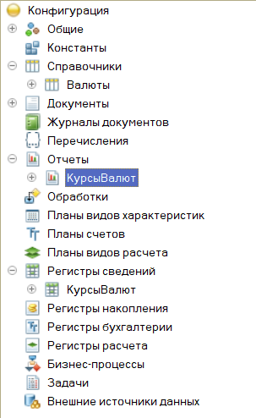

Добавление записи об изменении курса валюты:

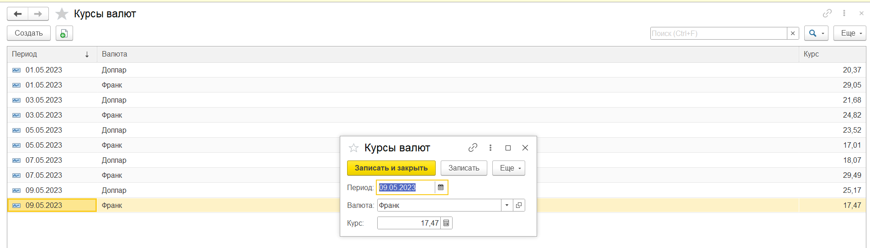

Отчет курса валют:

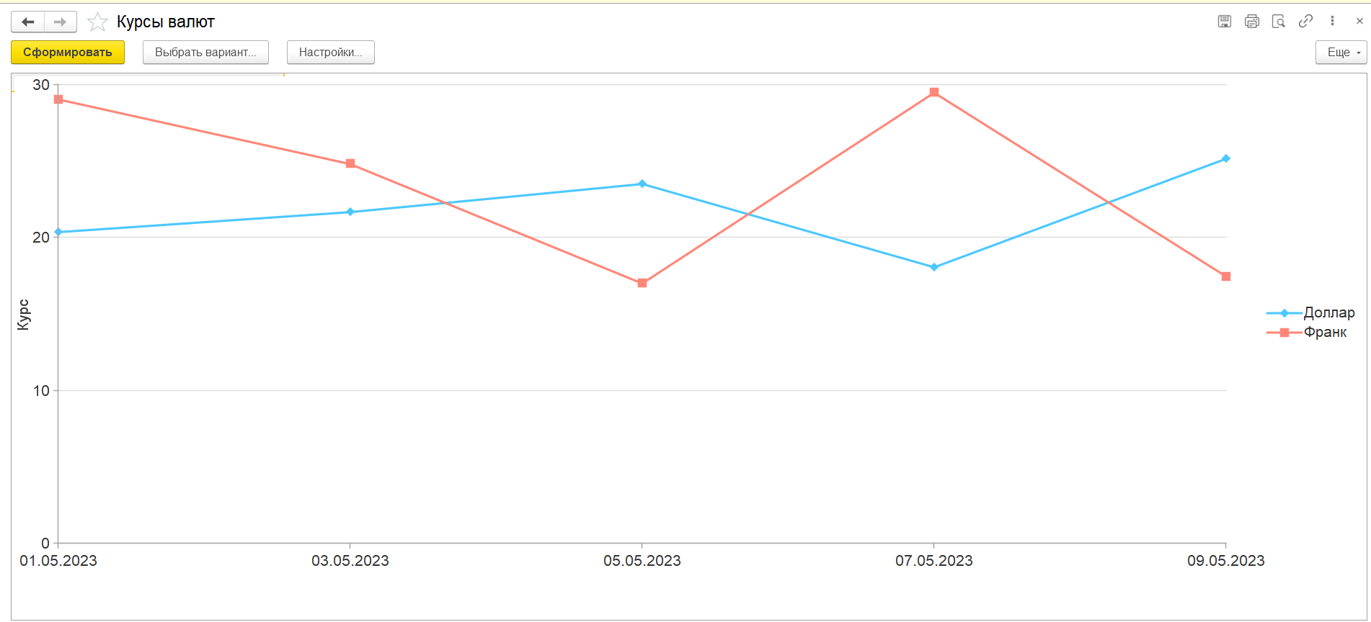

Задание 2

Дополнительно создать справочник «Фирмы». В фирме указываем базовою валюту ведения учета. Справочник «Товары».   
Добавить документ «Продажа» с реквизитами шапки: Фирма, валюта документа, сумма в валюте документа, сумма в валюте фирмы и списком продаваемых товаров. В табличной части указывается: товар, количество, цена в валюте документа, сумма в валюте документа, сумма в базовой валюте фирмы. Сумма в валюте документа должна рассчитываться автоматически. Сумма в базовой валюте должна рассчитываться автоматически по курсу валюты на дату документа. При изменении «валюты документа», табличная часть должна пересчитываться автоматически по курсу валют на дату документа. При изменении «Фирмы» в документе, табличная часть должна пересчитываться автоматически по курсу валют на дату документа.

Ход работы

Необходимые объекты конфигурации:

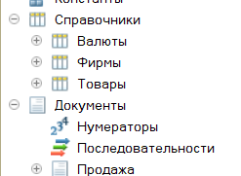

Пример заполненного документа продажи:

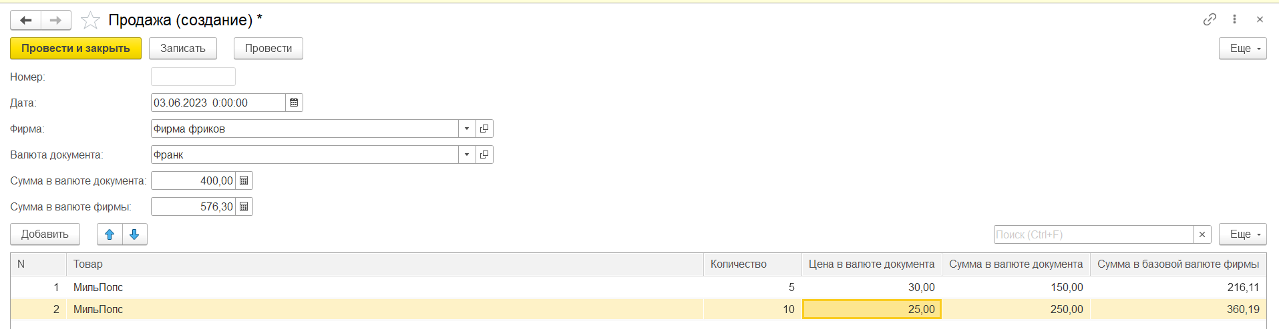

# Учебная Практика Работа №9

Задание

Спроектировать и разработать информационную базу «Турнир».

Информационная база должна хранить и накапливать статистику об участниках турнира. Участники турнира могут принимать участия как в командных соревнованиях так и в индивидуальных. Фиксировать в системе «Проведения турнира»: Название турнира, дата и время начала и окончания турнира, место проведения, описание турнира, вид участия в турнире (индивидуальное, командное), список участников (список спортсменов или список команд). Турнир имеет следующие этапы: Отборочный тур, четверть финал, полуфинал, финал.  
На основании «Проведения турнира» вводить результат проведения этапов. На каждый этап вводится один документ фиксирующий его результат. В списке участники заносятся попарно и указывается победитель для каждой из пар участников. Предусмотреть для командных соревнований фиксацию особо отличившихся спортсменов. Победители текущего этапа проходит в следующий этап.

Участник турнира (спортсмен): ФИО, Пол, Дата рождения, телефон, email, фотография участника. Сделать печатную форму «Карточка участника», выводящую фото и информацию о спортсмене (ФИО, Возраст, команда, показатель командной эффективности, показатель личной эффективности).

За участие в отборочном туре победители получают по 2 баллов, проигравшие по 0,5 баллов. Особо отличившиеся дополнительно 1 балла.

За участие в четверть финале победители получают по 5 баллов, проигравшие по 1 баллу. Особо отличившиеся дополнительно 2 балла.

За участие в полуфинале победители получают по 7 баллов, проигравшие по 4 балла. Особо отличившиеся дополнительно 3 балла.

За участие в финале победители получают по 10 баллов, проигравшие по 5 балла. Особо отличившиеся дополнительно 5 баллов.

Баллы начисляются как команде в целом так и каждому участнику команды в отдельности.

Создать отчет «Статистика команды» с отбором по команде. Отчет выводит команду, участников команды, рейтинг (среднее значение набранных баллов). Данные сгруппировать по команде.

Отчет «Статистика спортсмена» с отбором по спортсмену. Отчет выводит спортсмена и перечень турниров в которых он принимал участие и общее количество баллов набранных спортсменом на этом турнире. Отчет выводит спортсмена, турниры, набранные баллы, рейтинг (среднее значение набранных баллов), сгруппировать данные по спортсмену.

Отчет «Итоги Турнира» с отбором по турниру. Отчет выводит список участников турнира и количество набранных баллов в рамках турнира. Первым должен быть выведен победитель турнира. Фон строки победителя турнира должен быть выделен «Золотой», второе место «Серебряный», третье место «Бледно-бирюзовый». Сделать два варианта отчета для индивидуальных и командных соревнований (в этом случае сделать группировку по команде и выводить участников команды).

Ход работы

Элементы конфигурации

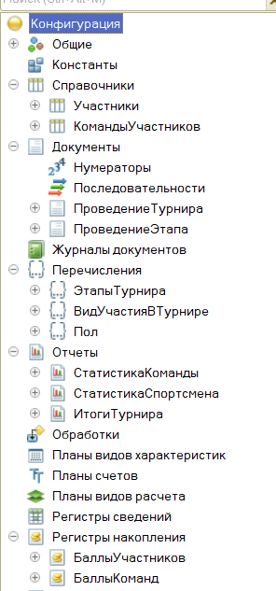

Справочник участников

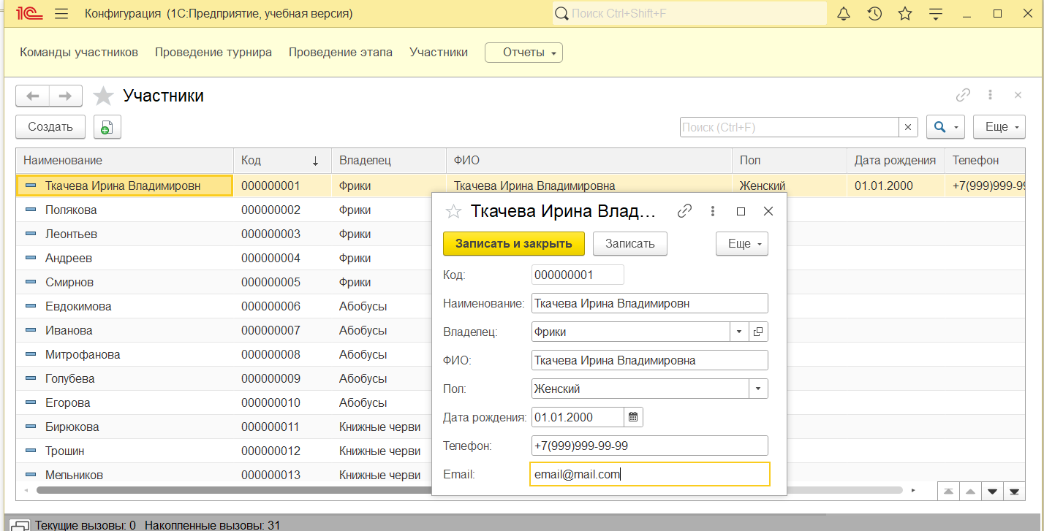

Справочник команд

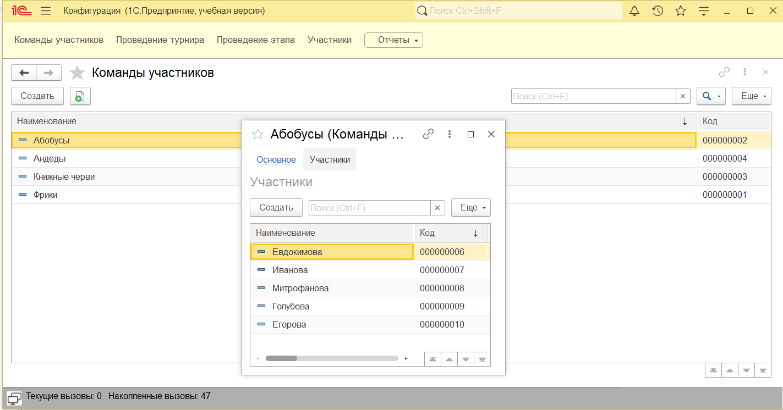

Документ проведения турнира

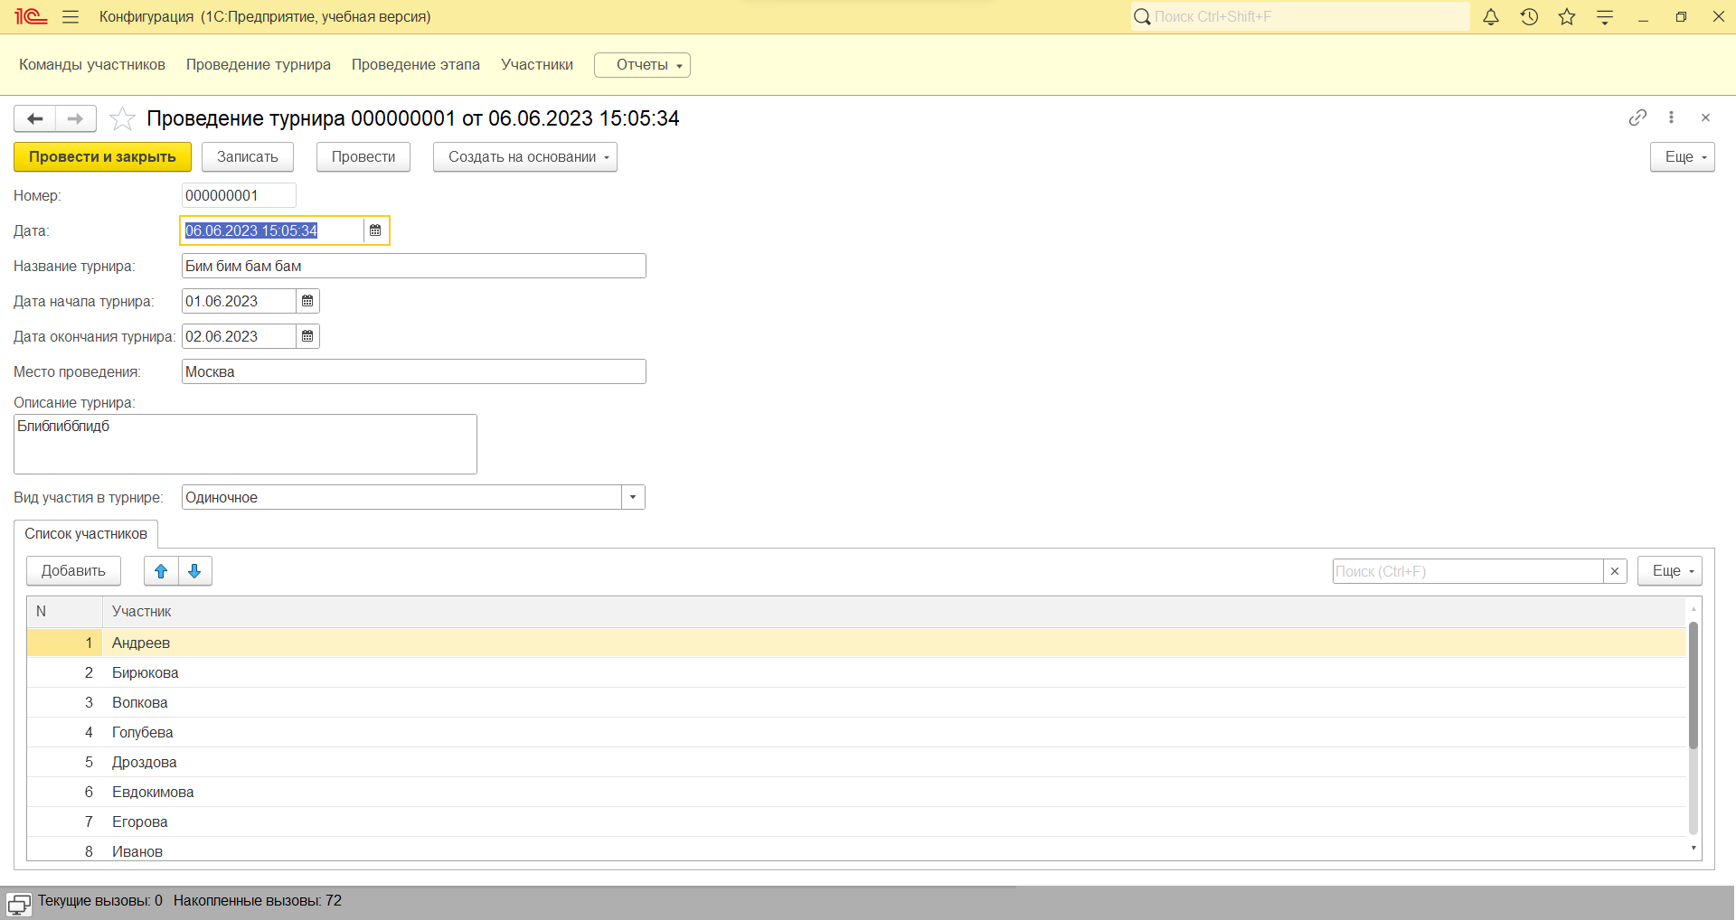

Документ проведения этапа на основании проведения турнира

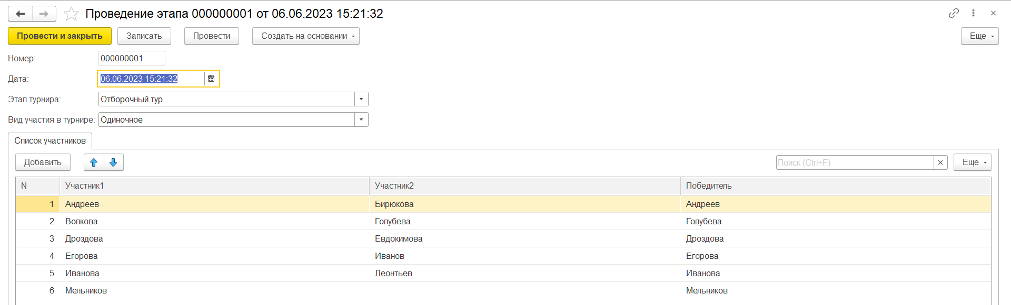

Отчеты

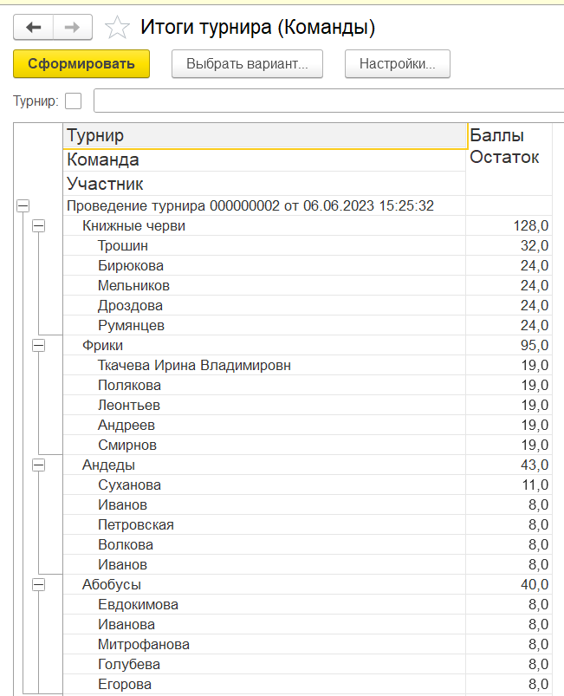

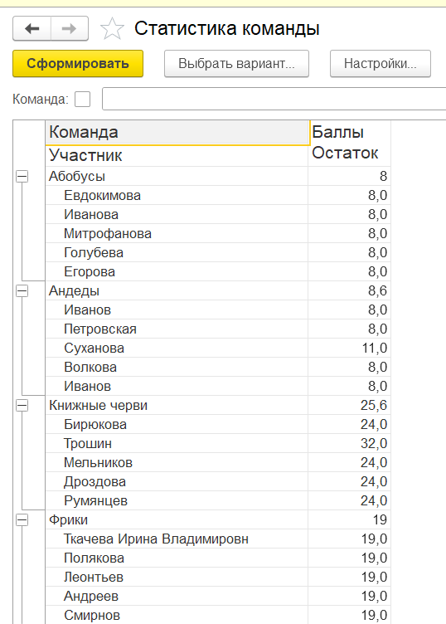

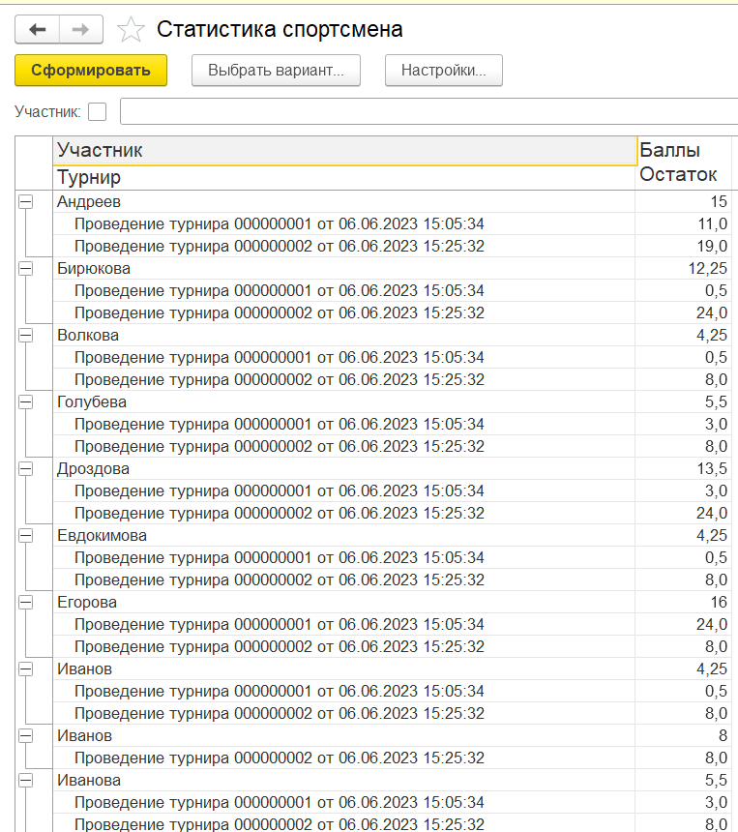

# УП.02.Учебная практика (Сети)

# Выполнение задания №1

Ход работы.

**Получение настроек логических сетевых адаптеров персонального компьютера**

При помощи команды ipconfig выяснил настройки активного логического сетевого адаптера

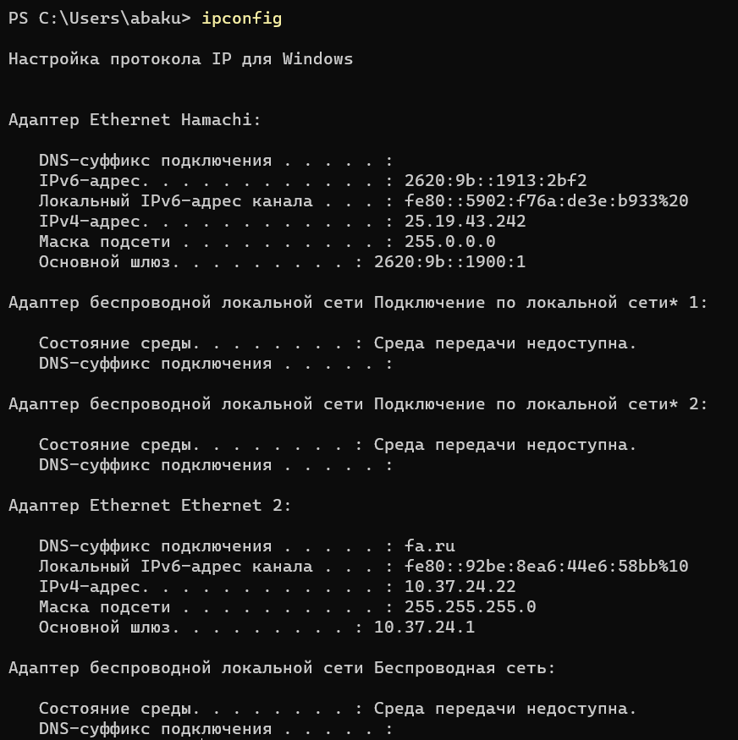

Проверка доступа к сетевому шлюзу

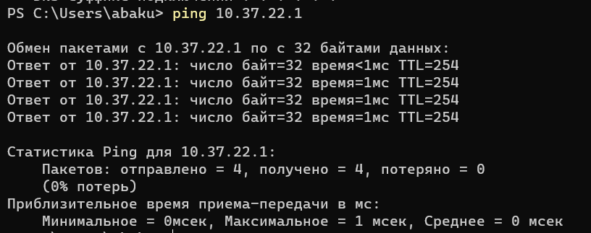

Проверка доступа к интернету

Доступк интернету можно проверить командой, например, ping www.dzen.ru

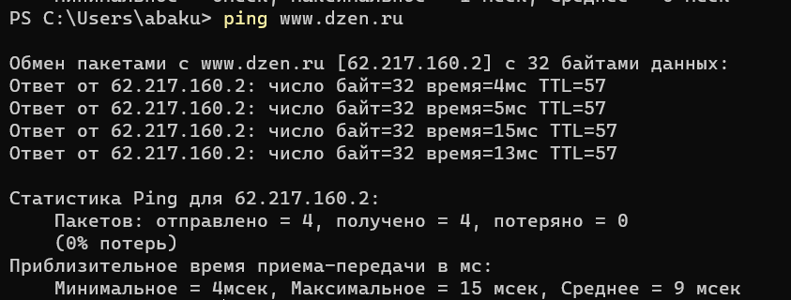

Поставил ВПН Browsec

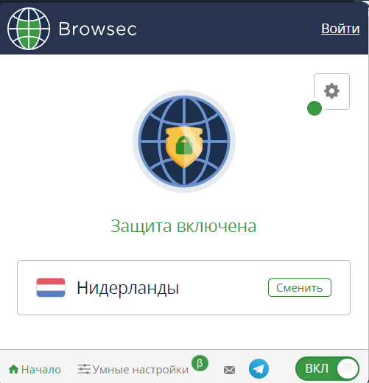

Таблица для ping теста из 4 стран некоторых сайтов:

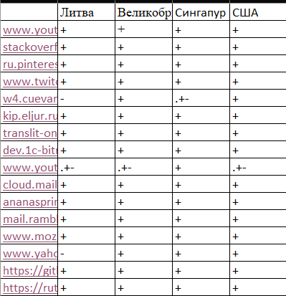

Определение пути IP-пакета.

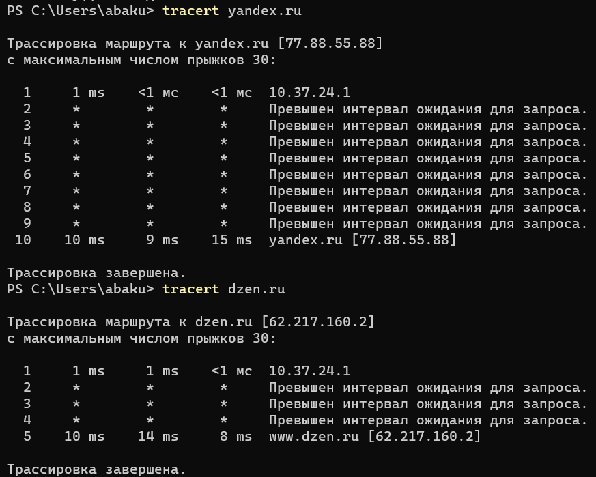

Наибольшее время пинга –yandex,ru

Наименьшее время пинга – dzen.ru

Наибольшее кол-во узлов – yandex.ru

Наименьшее кол-во-dzen.ru

Netstat

Выводит перечень сетевых соединений и прослушиваемых портов локального узла

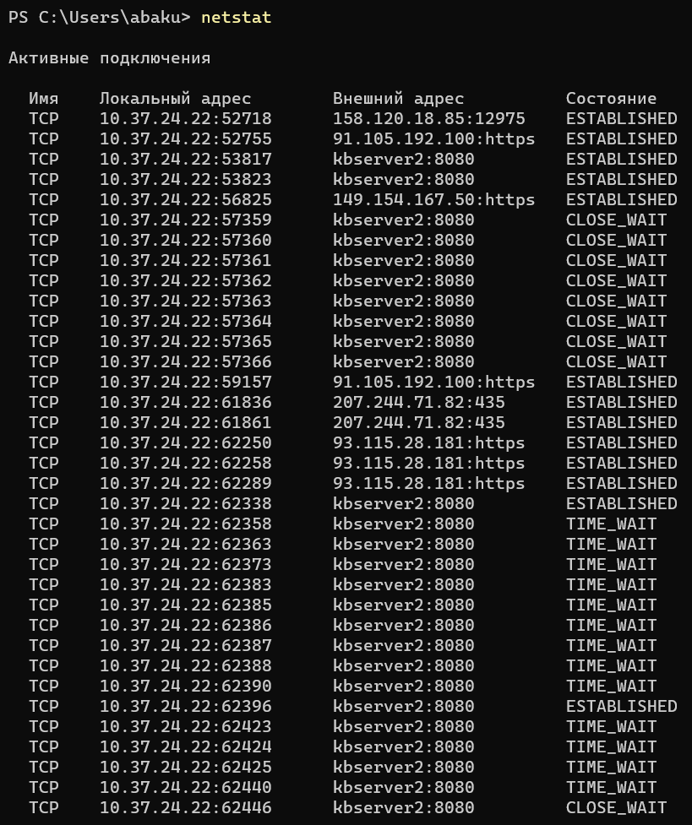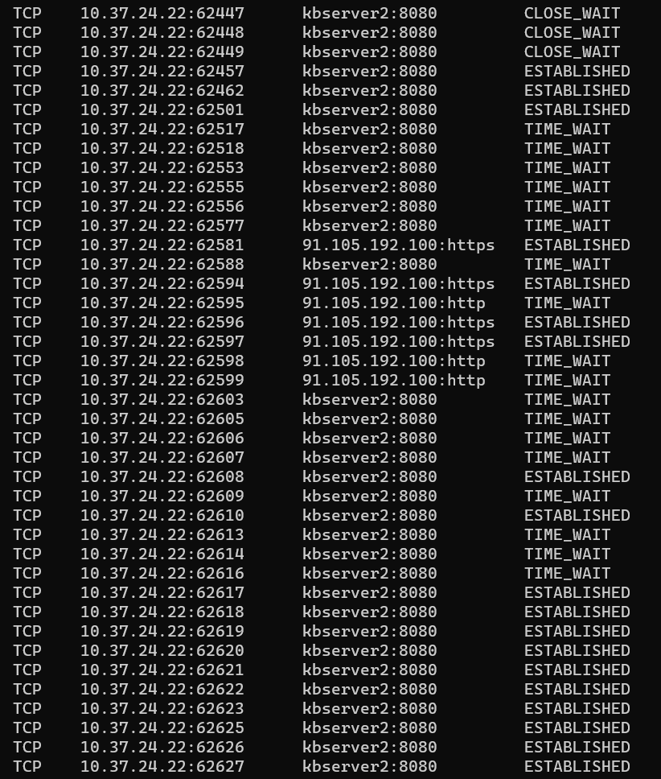 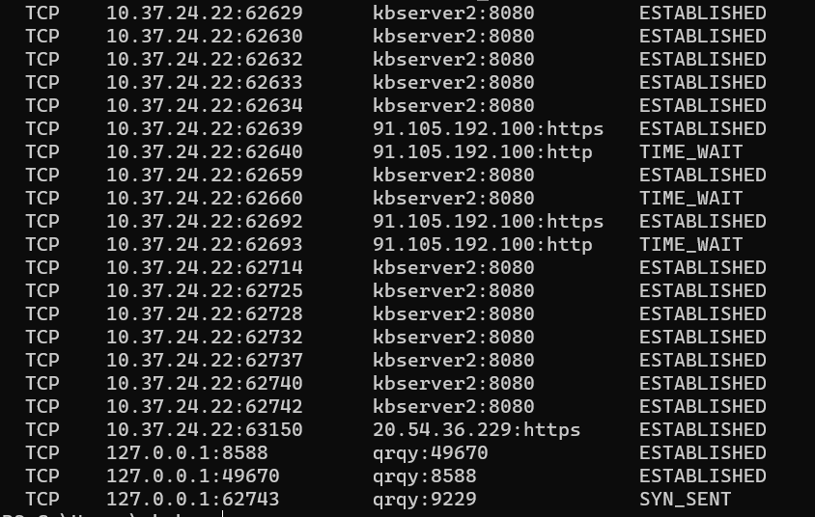

Получить список маршрутов

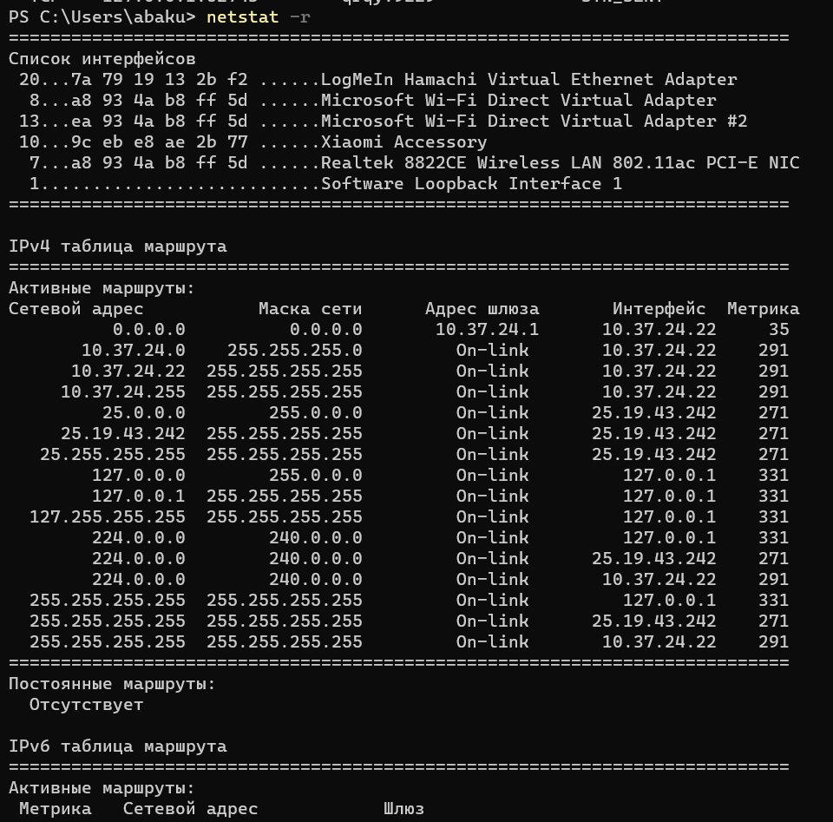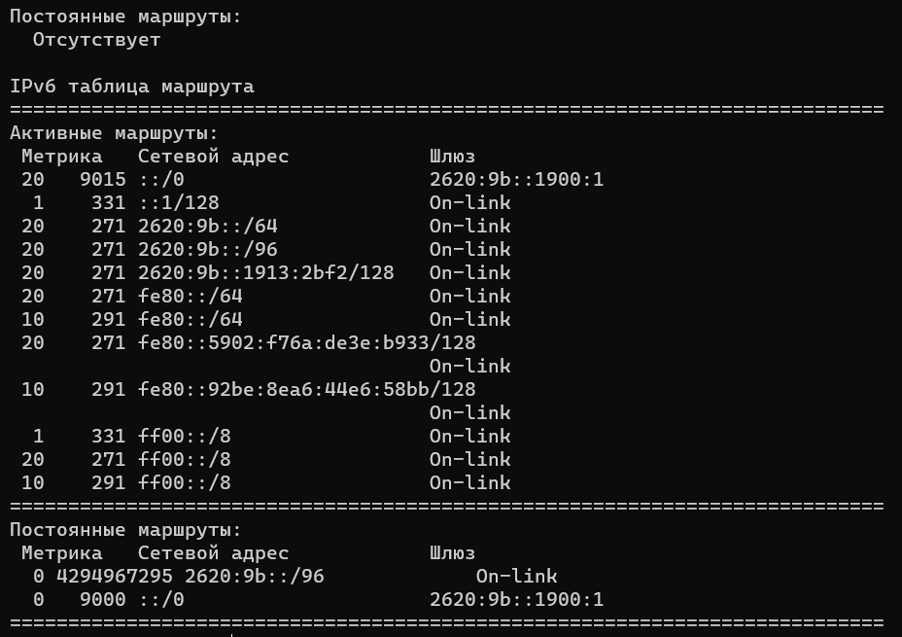

Требуется

Получите список активных TCP-соединений локального компьютера.



Получите список активных TCP-соединений локального компьютера без преобразования IP-адресов в символьные имена DNS.

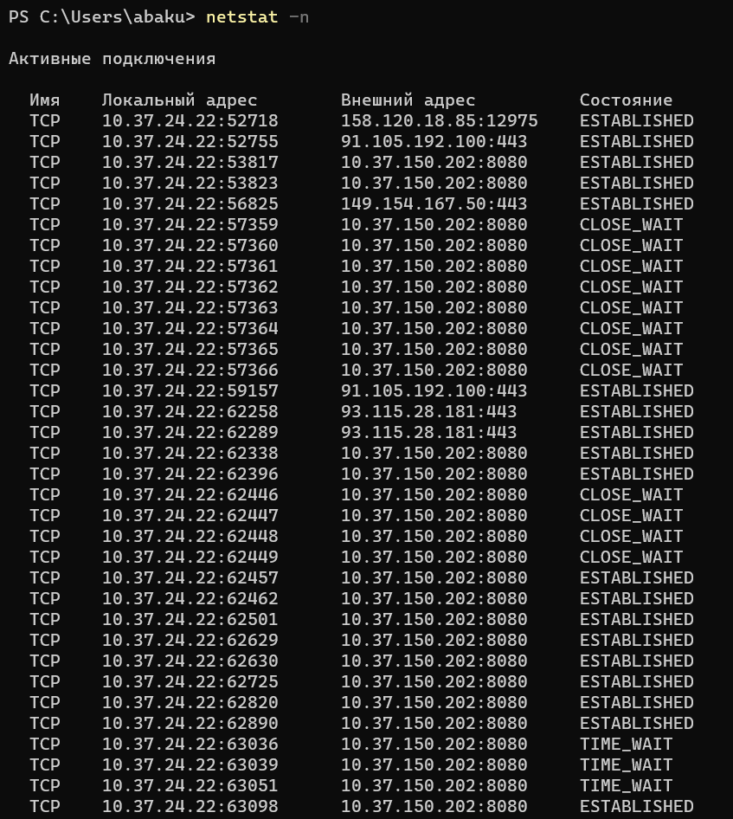

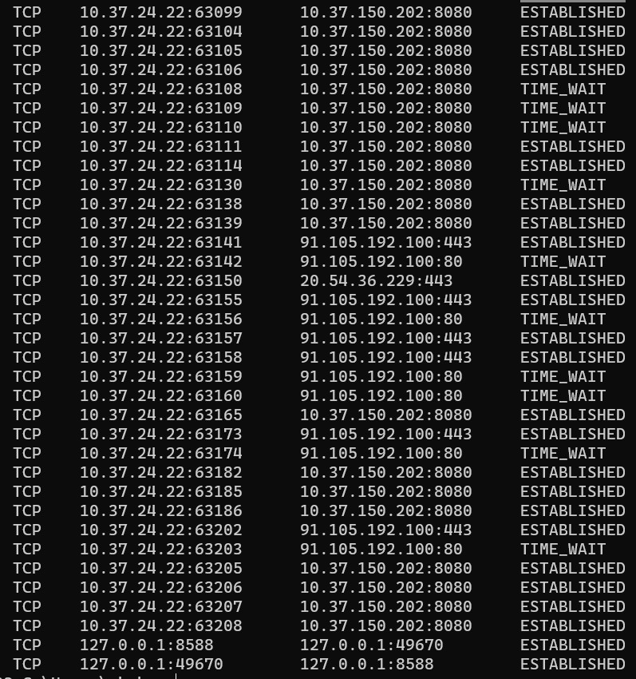

Получите список прослушиваемых компьютером портов TCP и UDP с и без преобразования IP-адресов в символьные имена DNS.

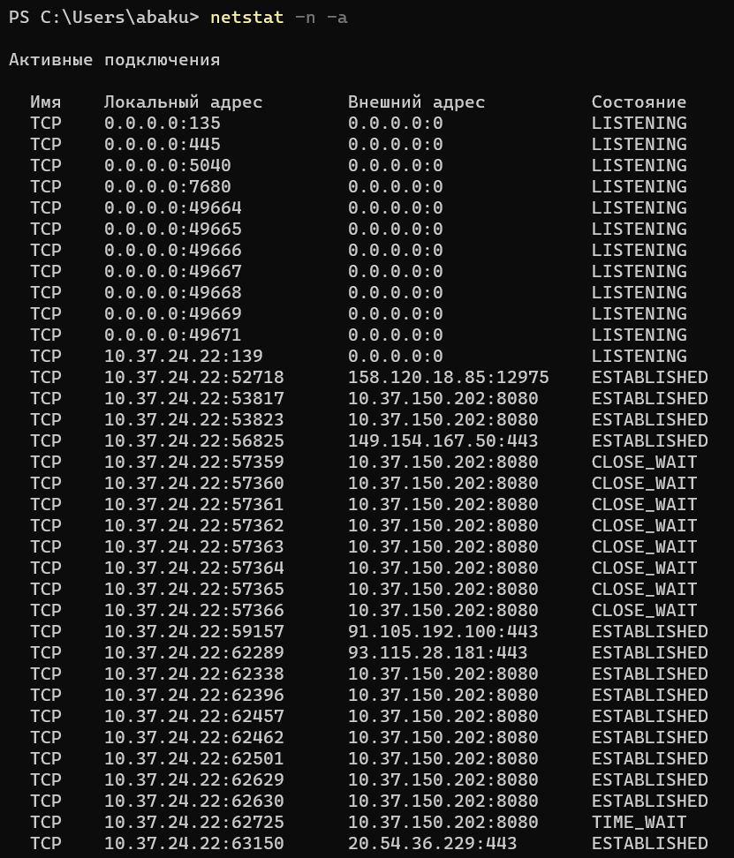

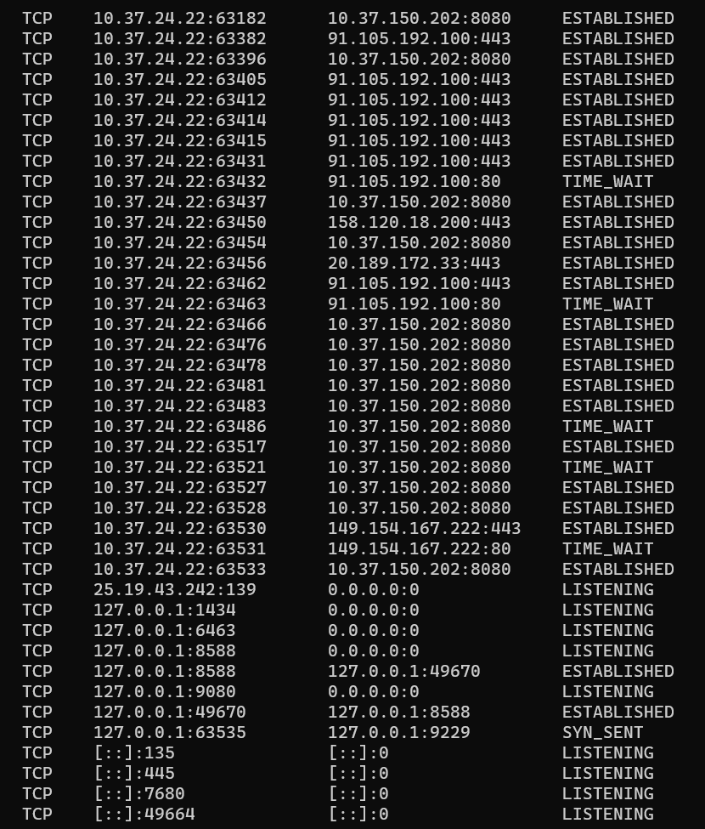

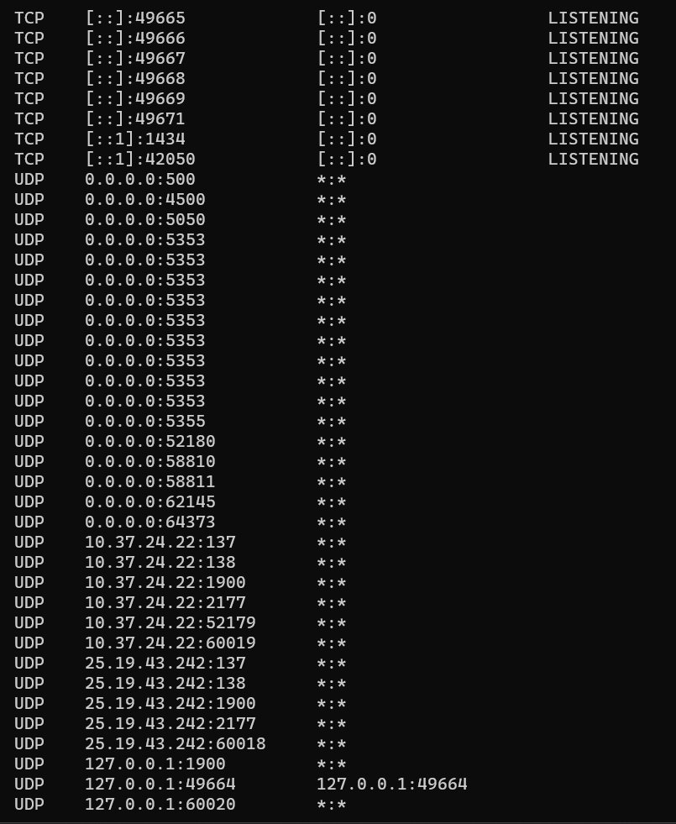

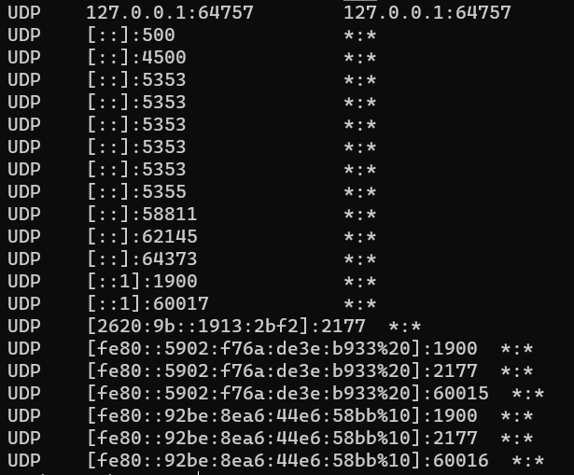

**route**

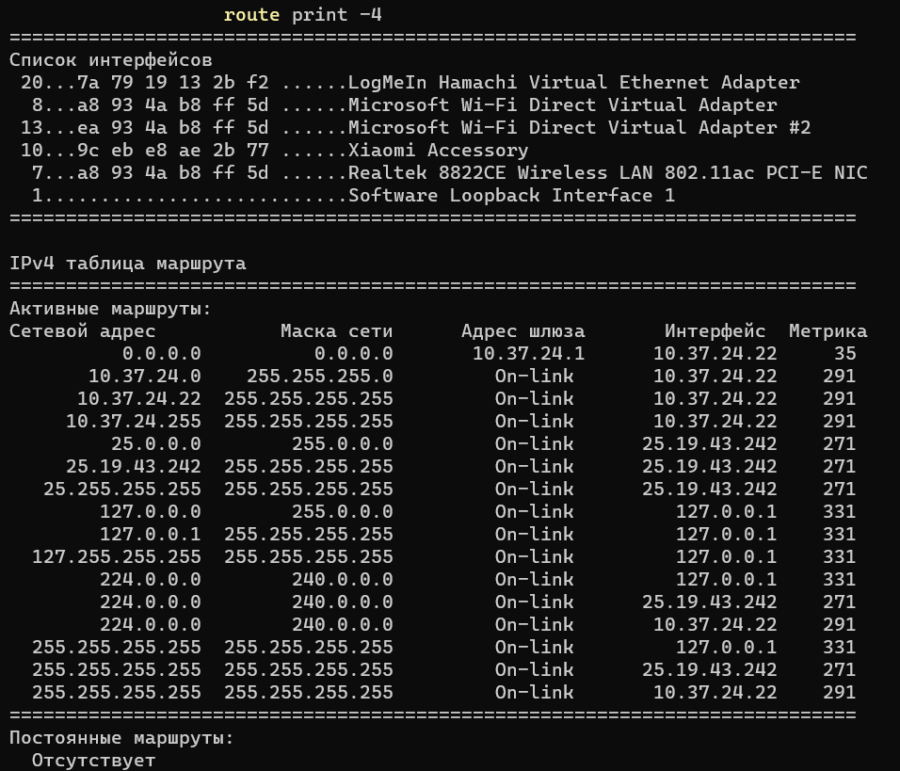

**Требуется получить таблицу маршрутизации для данного компьютера**



10.37.24.0

Команды из видеоролика

Использовал команду arp -a для просмотра. Пинганул ping к адресу, опять просмотрел arp -a, ничего не поменялось.

Вывод: я очень много сегодня поработал.

# Выполнение задания №2

**Исследование интерфейса программы Cisco Packet Tracer**

Цель работы: изучить интерфейс программы Cisco Packet Tracer, научиться назначать статические и динамические IP-адреса в новом интерфейсе, изучить работу DHCP-сервера.

Вариант 1

Задание 1

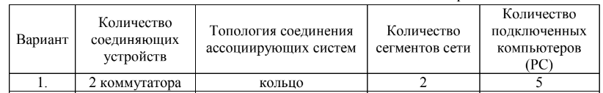

Схема задания:

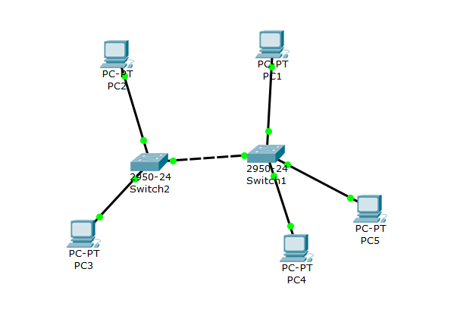

Таблица IP-адресов для всех PC:

|  |  |  |
| --- | --- | --- |
| Устройство | IP-адрес | Маска сети |
| PC1 | 192.168.1.1 | 255.255.255.0 |
| PC2 | 192.168.1.2 | 255.255.255.0 |
| PC3 | 192.168.1.3 | 255.255.255.0 |
| PC4 | 192.168.1.4 | 255.255.255.0 |
| PC5 | 192.168.1.5 | 255.255.255.0 |

Команды проверки собственного IP-адреса

PC1:

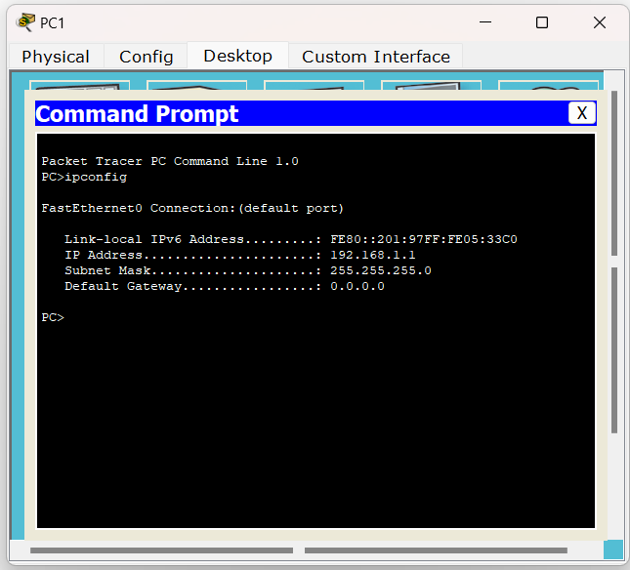

PC2:

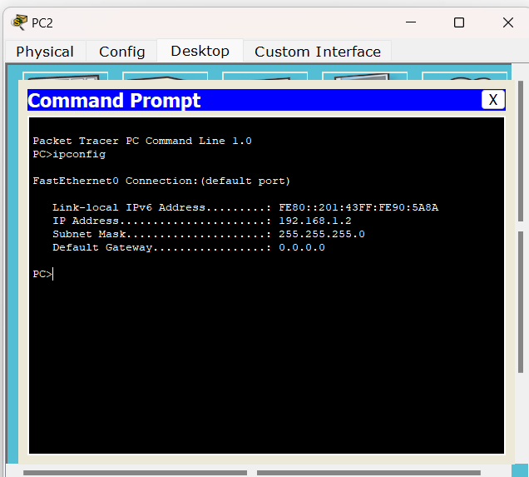

PC3:

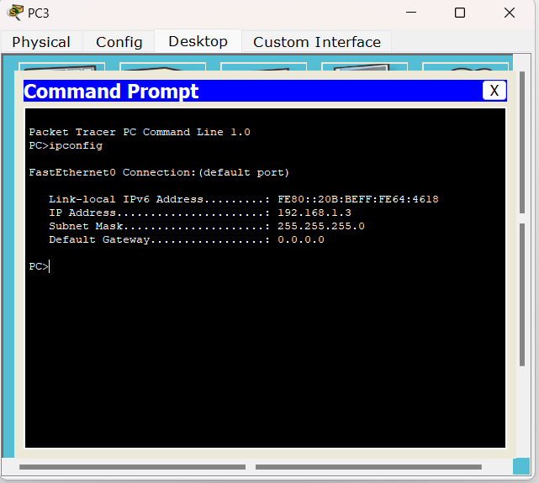

PC4:

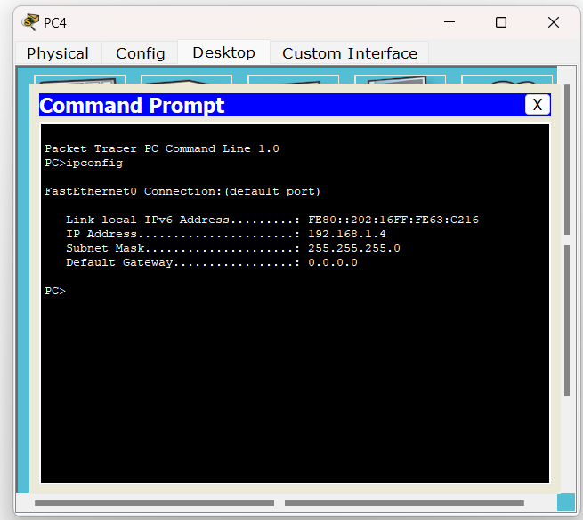

PC5:

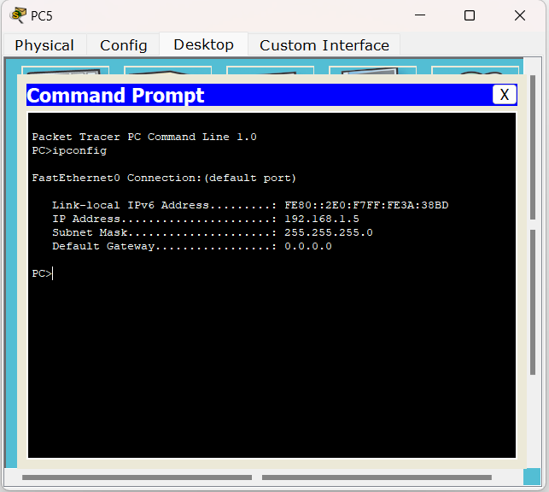

Проверка соединения между двумя устройствами по варианту:

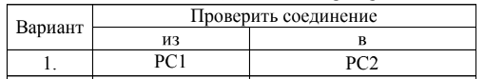

Выполнение:

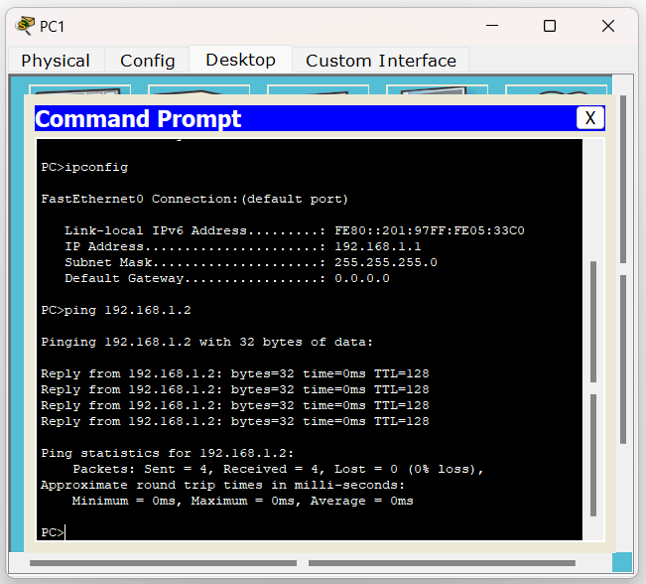

Задание 2

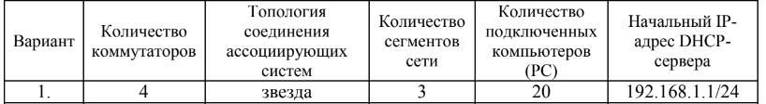

Схема задания

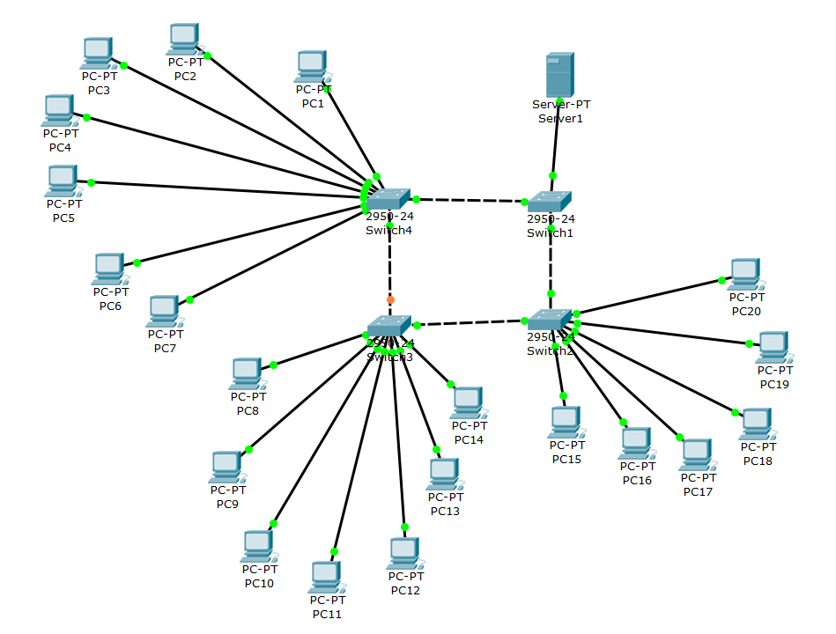

Адрес сервера 192.168.1.1

20 компов + сервер = 21 устройство

Ip-адреса будут с 192.168.1.1 до 192.168.1.21

Проверка соединения:

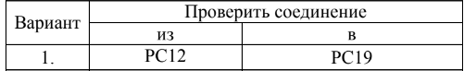

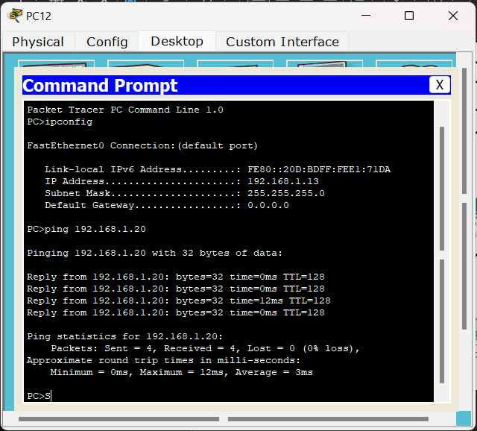

# Выполнение задания №3

**Часть 1.**

Шаг 1. Узнаем все необходимые данные.



Шаг 2. Строки данных из захваченного пакета.



Отфильтровали под единицы данных icmp:



Шаг 3.



Вопросы:

1. ***Совпадает ли MAC-адрес источника с интерфейсом компьютера?***



Ответ: нет

1. ***Совпадает ли MAC-адрес назначения в программе Wireshark с MAC-адресом другого участника рабочей группы?***

Ответ: да

1. ***Как ваш ПК определил MAC-адрес другого ПК, на который был отправлен эхо-запрос с помощью команды ping?***

Ответ: когда вы отправляете эхо-запрос с помощью команды ping, ваш компьютер отправляет пакет данных на указанный IP-адрес. В этом пакете данных содержится MAC-адрес вашего компьютера и IP-адрес компьютера, на который отправляется запрос. Когда пакет данных достигает целевого компьютера, он отвечает на запрос и отправляет ответный пакет данных обратно на ваш компьютер. В этом ответном пакете данных также содержится MAC-адрес целевого компьютера и IP-адрес вашего компьютера. Ваш компьютер использует эту информацию, чтобы определить MAC-адрес целевого компьютера.

**Часть 2.**

Шаг 1.









Шаг 2.



Вопрос:

1. ***Какова существенная особенность этих данных?***

Ответ: Все адреса имеют одинаковый MAC-адрес.

1. ***Как эта информация отличается от данных, полученных в результате эхо-запросов локальных узлов в части 1?***

Ответ: В первой части показывается МАС-адрес компьютера  
находящегося в локальной сети, во второй части отображается МАС-  
адрес сетевого шлюза.

***Почему программа Wireshark показывает фактические MAC-адреса локальных узлов, но не показывает фактические MAC-адреса удаленных узлов?***

Ответ: Потому что IP-адрес на который отправляется ping находится в  
другой сети доступ к которой осуществляется через локальный узел.

***Часть 3.***

******Создание правила





Удаление правила

